Indholdsfortegnelse
Generelle noter 2
Computer architecture 2
Solution strategies and algorithms 5
Data types and structures 9
Computational complexity 11
Numerical integration 13
Solving equations 16
Solving ordinary differential equations 18
Noter til egne opgaver 20
Ass. 2.A 20
Ass. 2.B 21
Ass. 2.C 22
Ass. 2.D 23
Ass. 2.E 24
Ass. 2.F 26
Ass. 3.A 27
Ass. 3.B 28
Ass. 3.C 30
Ass. 3.D 31
Ass. 3.E 32
Ass. 3.F 33
Ass. 4.A 34
Ass. 4.B 35
Ass. 4.C 38
Ass. 4.D 39
Ass. 4.E 41
Ass. 4.F 42

Generelle noter

Computer architecture
Filho, 2017, chapter 7+
- ”Von Neumann”-arkitektur,
- Random Access Memory (RAM)
  - Korttidshukkomelse
  - Opdelt i ”celler” (1 byte – 8 bits lange)
  - For at manipulere data skal man skrive til/fra en celle i RAM
- CPU
  - CPU’en håndterer al beregningen: ”rå computerkraft”
  - Forudbestemte antal handlinger der kan udføres: ”instruction-set”
    - instruction-set er ens for ens CPU-arkitektur.
    - Emulatorer
  - Specielt register: ”Program Counter (PC)” (lidt som en queue)
    - Holder styr på alle de handlinger der skal udføres
    - En handling der venter på at CPU’en er klar får et tal tildelt som tilsvarer dens position i ”handlingskøen”
    - Når CPU’en har udført en handling ”incrementer” den PC’en således at den kan se hvilken instruktion den er nået til.
- Bus’er
  - En Bus er en kommunkationsvej
  - Et fast sæt ledninger transporterer altid den samme type data fra et sted til et andet
  - Adresse-bussen
    - Transporterer adresser mellem CPU og RAM. Altså ”hvor er dataen”
    - Størrelse bestemmer hvor mange adresser der kan håndteres (16-bit: $2^{16}$ adresser, 32-bit: $2^{32}$ adresser, allerede ved 48-bit kan bussen håndtere 256TB eller $2^{48}$ bits.)
  - Data-bussen
    - Transporterer data frem og tilbage mellem RAM og CPU. Altså ”hvilket noget data” er på den position eller hvilket noget data prøver du at gemme.
    - Har også en størrelse (en 32-bit databus med en clockspeed på det samme som en tilsvarende 16-bit databus kan levere dobbelt så meget data på samme tid).
    - Bredden på din databus svarer til antallet af bits din computer kører. Altså har en 64bit system en databus med 64 bits.
- Hukommelseshierarkiet
  - Det kræver ca. 1 cycle at læse fra eller skrive til et internt register i CPU’en, mens det kræver ca. 1.000 cycles at læse data fra RAM
    - Dette har man forsøgt at forbedre ved at opdage at når man bruger noget data fra RAM så vil man typisk enten snart bruge den samme data igen eller data med adresser tæt på den første data. Derfor lavede man L1-cachen
      - ”Lille” data-cache som er indbygget i CPU’en og som næsten kan skrives til / læses fra ligeså hurtigt som et register (ca. 10 cyklusser)
      - Man kan kopiere data man ”nok kommer til at bruge snart” til denne. Se ”… så vil man typisk enten snart bruge den samme data igen eller data med adresser tæt på den første data.”
      - Der er en invers korellation mellem cachernes størrelse og deres hastighed, hvorfor man ikke blot kan lave cachen helt vildt stor. Typisk vil L1-cachen være maksimalt 50 kB, L2-cachen omkring 200 kB, nogen har også en L3-cache
      - Disse caches fylder det meste af pladsen inden i en CPU

Solution strategies and algorithms
Filho, 2017, chapters 5+3
- Løsningsstrategier
  - Forskellige tilgange til problemløsningen
  - Iterativ metode
    - Blive ved med at gøre noget indtil en betingelse bliver mødt
    - Typisk implementeret med for- eller while-loops.
  - Rekursion
    - Delegerer arbejdet til ”kloner af sig selv”
    - Et typisk eksempel er fibonacci-beregning
      - Her kan du lave et simpelt program som
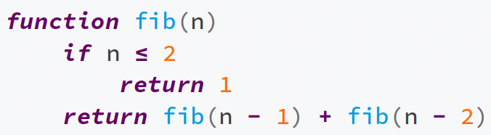
  - Brute force
    - Find løsningen ved at undersøge alle mulige løsningskandidater
    - Ofte noget med at køre en beregning på alle mulige værdier og så tracke den/de løsninger der opfylder løsningskriteriet
  - Backtracking
    - Prøv en løsning, stop når det ikke virker mere, gå et skridt tilbage, prøv noget andet, gentag indtil løsning er fundet.
    - F.eks. placer 8 dronninger på et skakbræt uden at de kan dræbe hinanden
      - Placer den første dronning et sted
      - Placer den næste dronning et sted hvor hun ikke angriber den første
      - Placer den tredje dronning et sted hvor hun ikke angriber nogen af de andre
      - Placer dronninger til du løber tør for plads
      - Tjek om der er 8 dronninger
      - Hvis ikke fjern da den sidste dronning og placer denne et andet sted
      - Fortsæt til der er 8 dronninger
  - Heuristik
    - Find en løsning der er ”god nok” men måske ikke den bedste
    - Kan kombineres med backtracking eller brute-force for at forbedre hastigheden
- Algoritmer
  - Sorteringsalgoritmer
    - Insertion sort ($O\left(n^{2}\right)$)
      - God til datasæt, der er næsten sorterede $O(n)$
      - Finder en værdi, bliver ved med at sammenligne om denne er højere/lavere end den næste. Så længe den er højere byttes de to.
      - Gentag for alle værdier
      - Gentag indtil det er sorteret
    - Quick-sort ($O(n\log{n})$)
      - Quicksort på en stak kort
        - Hvis stakken har mindre end 4 kort så sorter dem og du er færdig
        - Vælg et tilfældigt kort fra bunken som er din pivot
        - Tjek nu om alle kortene er hhv. højere eller lavere end din pivot, læg dem i bunker på hver side af pivoten
        - Gentag for de to mindre bunker
        - Når alle bunker er sorteret kan de blot sættes sammen i rækkefølge
  - Path-finding
    - Djkistra-algoritmen
      - Viser sig at være ret hurtig
      - Undersøger først alle nabo-noderne til den første
      - Beregner derefter distancen til hver nabonode, gør nu det samme, men hvor den starter med den nabonode, der er tættest på udgangspunktet
      - Fortsætter nu med den node der er næsttættest på udgangspunktet
  - Page-rank algoritmen (Google)
    - Hver side modelleres som en knude i en graf og links mellem hjemmesider er noder
    - Hver hjemmeside starter med et antal point og alle hjemmesider som en hjemmeside linker til modtager et af disse point for hver cyklus af algoritmen
    - Algoritmen køres indtil alle hjemmesider har en omtrent konstant score
    - Hver hjemmesides score er dens page-rank og hjemmesider vises da med størst page-rank først og mindst page-rank sidst

Data types and structures
Filho, 2017, chapters 4+6
- Datatyper:
  - Integers
    - Heltal (ofte gemt i enten 8 bit eller 16 bit, hhv. int8 og int16)
  - Floats
    - Decimaltal, deles op i single og double der bestemmer præcision (32 vs. 64 bit pr. tal)
  - Strings
    - Bogstav-streng
  - Boolean
    - Sand/falsk-værdi
  - Table
    - Tabel (kolonnenavn der er fælles for alle input og en række inputs der f.eks kan beskrive en række mennesker og deres hårfarver, højder, osv.)
    - Findes også timetable, hvor hver række tilsvarer et givent tidspunkt, som også gemmes i time-tablen
  - Cell
    - Minder lidt om en table men behøver ikke at have ens størrelse i de forskellige retninger, kan indeholde alle mulige datatyper
  - Struct
    - En datatype, der muliggør at ”samle” variable der hænger sammen
    - Hvert input har også en ”kategori” tilknyttet, der beskriver dataen.
    - I modsætning til et cell-array kan en struct indeholde flere data under samme field (hvad, der svarer til et felt i en tabel)
- Datastrukturer
  - Linked lists
    - En liste hvor hver celle, foruden evt. data, også indeholder en instruktion om hvor den næste celle er placeret. Smart, fordi størrelsen kan udvides efter behov, idet lokationen på den næste celle altid gemmes i den foregående. En celle uden en næste lokation markerer enden af listen
  - Stacks
    - En ”stak” data
    - Man kan lægge et stykke data ”ovenpå” stacken
    - Man kan kun tage det stykke data der ligger ”øverst” på stacken
    - Ens undo-knap er en stack
      - Nogen kan have en undo-knap som et tree
  - Queues
    - Det ”modsatte” af en stack
    - Man kan lægge ny data ”ovenpå”, men kun tage data fra ”bunden”
  - Hash-tables
    - Hash-funktion beregner en ”adresse” for alle datapunkter
    - Hvert datapunkt får så teoretisk set en unik adresse og kan på den måde hurtigt findes, da hash-funktionen blot kan køres igen for at finde ud af hvor dataene er gemt
  - Graphs
    - Knuder med kanter mellem
    - Kanter kan have vægtning og/eller retning
  - Trees
    - Samme som graf, men
      - Hver node kan kun have en forælder
      - Acyklisk

Computational complexity
Filho, 2017, chapter 2+
- Tidskompleksitet
  - Hvor hurtigt stiger antallet af operationer når antallet af input stiger?
  - Eksempelvis på selection sort
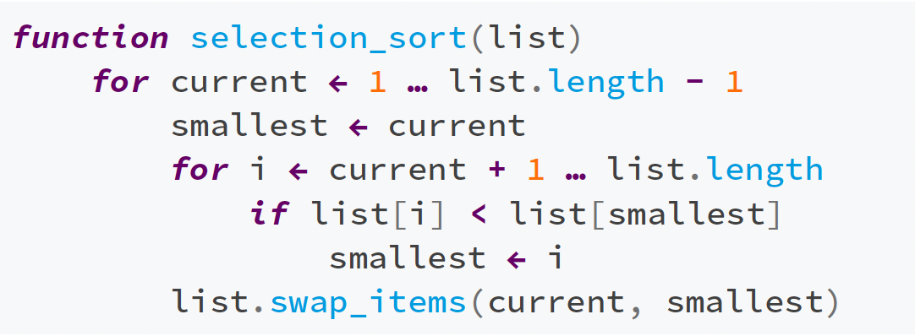
    - Givet en liste med $n$ punkter
    - Worst case:
      - I første kørsel kører algoritmen n gange
      - Derefter n-1, osv.
$$\left(n-1\right)+\left(n-2\right)+\left(n-3\right)+…+1=\frac{n\left(n-1\right)}{2}=\frac{n^{2}-n}{2}$$
      - Altså er tidskompleksiteten $O\left(n^{2}\right)$
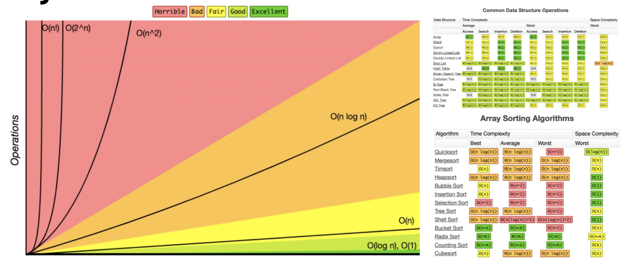
- Der findes også memory complexity
  - Altså hvor meget memory det kræver at køre algoritmen til fulde
  - Bruges også med Big-O-notation
- P versus NP
  - P er alle problemer der kan løses i polynomiel tid (eks $O\left(n^{2}\right)$)
  - NP er alle problemer hvor løsningen kan verificeres i polynomiel tid
  - NP-completeness er de sværeste problemer i NP
    - Hvis du kan løse et NP-complete problem kan du løse alle NP-problemer
      - Sagt på en anden måde så er NP-complete alle problemer i NP som alle andre problemer i NP kan reduceres til
  - NP-hard
    - Mindst lige så svære som de sværeste problemer i NP
      - Ikke alle har en løsning der kan verificeres på kort tid
    - NP-hard er alle NP-complete problemer og alle problemer udenfor NP
  - P vs. NP spørger da om alle P = NP
    - Altså om alle problemer der kan løses i polynomiel tid også har en løsning der kan verficeres i polynomiel tid

Numerical integration
Linge & Langtangen, 2016, chapter 3
- Riemann-summer
  - Vi ønsker at estimere arealet under $f(x)$ mellem $a$ og $b$ vha. rektangler
  - Vi danner $n$ rektangler med ens bredde
  - For hver rektangel bestemmes dens højde ved at udtage et prøvepunkt $x_{i}$, hvorefter rektanglens højde sættes til $f\left(x_{i}\right)$
  - Typer af Riemann-summer
    - Left Riemann-sum
      - Prøvepunktet udtages fra venstresiden af rektanglet
      - Har tendens til at overestimere integraler af faldende funktioner og underestimere arealet af stigende
    - Right Riemann-sum
      - Prøvepunktet udtages fra højresiden af rektanglet
      - Har tendens til at underestimere integraler af stigende funktioner og overestimere arealet af faldende
    - Midpoint Riemann-sum
      - Prøvepunktet udtages fra midten af rektanglet
      - Er typisk mere akkurat end left- og right Riemann-sums
    - (Trapezoidal Rule)
      - Strengt taget ikke en Riemann sum, idet der benyttes en trapez til at approksimere grafen fremfor et rektangel
      - Højden her kan også ses som gennemsnittet af left- og right-Riemann-summerne
      - For ikke at tælle for meget med i hver af siderne skal dog kun findes halvdelen af trapezen i hver ”ende” af det samlede integrale og den generelle formel er derfor
$$\int_{a}^{b}{f(x)}dx=h\left(\frac{1}{2}f\left(x_{0}\right)+ \sum_{i=1}^{n-1}{f\left(x_{i}\right)}+\frac{1}{2}f\left(x_{n}\right)\right)$$
      - Konvergensrate approksimerer 2
  - Midpoint method
    - Midpoint-Riemann sums
    - Rektangel giver altid for stort et areal på den ene side af grafen og for lille et areal på den anden side
    - Er ofte lidt bedre end trapezoid-method og ovenikøbet mere simpel
    - Dermed bliver det samlede integral
$$\int_{a}^{b}{f(x)}dx=h\sum_{i=0}^{n-1}{f\left(x_{i}\right)}$$
    - Hvor $x_{i}=\left(a+\frac{h}{2}\right)+ih$
  - Alt det ovenstående kan generaliseres til 2D eller 3D, såfremt man ønsker dette
    - Ønsker man eksempelvis at bestemme integralet under en funktion $f(x,y)$ indenfor et rektangulært interval kan man blot benytte midpoint-metoden i begge retninger
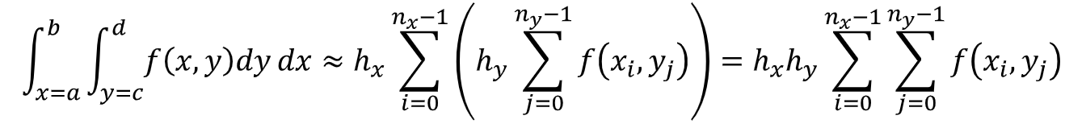
    - Ønsker man at udvide midpoint til 3D-integraler kan samme fremgangsmåde benyttes igen
  - Midpoint-reglen skalereres ikke ret godt til flere dimensioner. Ønsker man eksempelvis 10 inddelinger i alle retnigner vil man for et 3D-integrale allerede have ${10}^{3}=1000$ inddelinger
  - I stedet kan benyttes Monte-Carlo-metoden
    - Baseret på tilfældighed, deraf navnet
    - Benytter middelværdisætningen idet det bagvedliggende princip er
$$\int_{a}^{b}{f(x)}dx=\left(b-a\right)\overline{f}$$
    - Hvor $\overline{f}$ er den gennemsnitlige funktionsværdi i intervallet. Integralet er altså intervallets ”bredde” multipliceret med den gennemsnitlige højde i intervallet
    - Monte-carlo-metoden bestemmer $\overline{f}$ ved at sample $n$ forskellige tilfældige punkter $x_{i}$ i intervallet og finde den gennemsnitlige funktionsværdi $\overline{f}$ herfor
$$\overline{f}=\frac{1}{n}\sum_{i=0}^{n-1}{f\left(x_{i}\right)}$$
    - Altså
$$\int_{a}^{b}{f(x)}dx=\frac{b-a}{n}\sum_{i=0}^{n-1}{f\left(x_{i}\right)}$$
  - Tests
    - Tre testtyper
      - 1. Beregning af kendt resultat og check for ”lille” fejl
      - 2. En række beregninger, hvor konvergensrate undersøges
        - Negativ hældning af fejl over $n$ i log-log-plot
        - Konvergensraten er $p$ i $n^{-p}$, der (kan) beskrive hvorledes en algoritmes fejl bliver mindre.
      - 3. Løsning af et problem, hvor algoritmen er fejlfri
    - Unit-tests er tests af små dele af koden, eksempelvis en enkelt funktion
      - Assert kan i MatLab benyttes til tests, idet denne giver en fejl hvis testen ikke gennemføres

Solving equations
Linge & Langtangen, 2016, chapter 6

- Det at løse algebraiske ligninger er egentligt blot root-finding, ønsker man at maksimere/minimere en funktion i stedet skal man blot root-finde på den afledede
- Brute force
  - Finder funktionsværdien ved hvert punkt og kigger efter fortegnsskift
  - Beregningsmæssig tung men simpel og pålidelig tilgang
  - Kan evt. kombineres med lineær interpolering, idet man for et lille interval kan antage at funktionen er lineær, hvilket kan øge akuratheden
- Newtons metode
  - Typisk meget hurtigere end brute force, men for visse funktioner kan et svar ikke findes
  - Starter fra et punkt $x_{0}$ som er et ”gæt” på hvor roden befinder sig
  - For hver iteration $x_{i}$ bliver ”gættet” opdateret som nulpunktet for en tangent til funktionen i $x_{i}$
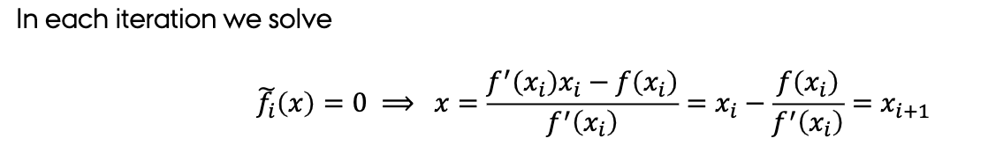
  - Kvadratisk konvergens med en konvergensrate på 2

- Sekant-metode
  - For at kunne bruge Newtons metode skal den afledede $f'$ være kendt
  - Det er ikke altid at det er ”nemt” at finde den afledede af en funktion og derfor kan Newtons metode ikke altid bruges
  - Vi kan derimod approksimere tangenten $f'(x_{i})$ som en sekant
$$f^{'}\left(x_{i}\right)≈\frac{f\left(x_{i}\right)-f\left(x_{i-1}\right)}{x_{i}-x_{i-1}}$$
  - Denne kan indsættes i opdateringsudtrykket fra Newtons metode som
$$x_{i+1}≈x_{i}-\frac{f\left(x_{i}\right)}{\frac{f\left(x_{i}\right)-f\left(x_{i-1}\right)}{x_{i}-x_{i-1}}}=x_{i}-f\left(x_{i}\right)\frac{x_{i}-x_{i-1}}{f\left(x_{i}\right)-f\left(x_{i-1}\right)}$$
  - Superlineær konvergens med en konvergensrate omkring 1,6
- Bisection-method
  - Det er ikke altid hverken Newtons metode eller sekant-metoden kan give et svar og derfor er den yderst simple bisection-method af og til brugt, da denne garanterer at du finder roden
  - Metoden er at dele intervallet op i to lige store subintervaller og så tjekke indenfor-hvilket af disse intervaller der er fortegnsskift i, da dette må betyde der også er en rod der
    - Kræver dog at der kun er 1 (eller et ulige antal) rødder i dit subinterval, hvorfor funktioner med mange rødder kræver at man først finder det generelle område som rødderne ligger i inden man kan benytte metoden
  - Har kun lineær konvergens med en konvergensrate på 1
- Konvergensraten er $p$’et i $e= n^{-p}$ hvor $n$ er antallet af iterationer eller subintervaler og e er din fejl
$$e_{n+1}=Ce_{n}^{q}$$
$$e_{n}=Ce_{n-1}^{q}$$

$$\frac{e_{n+1}}{e_{n}}=\frac{e_{n}^{q}}{e_{n-1}^{q}}=>q=\frac{\ln{\frac{e_{n+1}}{e_{n}}}}{\ln{\frac{e_{n}}{e_{n-1}}}}$$

Solving ordinary differential equations
Linge & Langtangen, 2016, chapter 4

- Differentialligning
  - Ligning hvor den ubekendte er en funktion
  - Ligningen beskriver hvordan funktionen ændrer sig
  - ODE
    - Differentialligning af en variabel
  - PDE
    - Differentialligning af funktioner med flere variable
  - Analytiske løsninger er ofte meget svært og derfor bliver numeriske metoder ofte brugt
- Forward-Euler
  - Løser differentialligninger på formen
$$\frac{dy}{dt}=f\left(t,y\right), y\left(t_{0}\right)=y_{0}$$
  - Vi opdeler tidsintervallet $[t_{0}, T]$ i $N$ skridt med bredde $h=\frac{T-t_{0}}{N}$
  - Iterationsskridtet er da
    - Beregn den næste værdi af $y$ ved at bruge hældningen $f(t,y)$ i det nuværende punkt
$$y_{n+1}=y_{n}+h·f(t_{n},y_{n})$$
  - Relativt simpel, men den approksimerer også kun funktionen til 1. orden i hvert skridt
  - Problem med hurtige ændringer i den afledte
    - Tendens til at ”gro” som tiden skrider frem – problem med oscillerende systemer, hvor amplituden langsomt vokser selvom den ikke skal
- Oscillerende systemer
  - Typisk beskrevet med følgende 2. ordens ODE
$$u^{''}\left(t\right)+ω^{2}u\left(t\right)=0$$
  - Idet det er en 2. ordens ODE skal vi have to begyndelsesbetingelser. $u\left(0\right)=U_{0}, u^{'}\left(0\right)=V_{0}$
  - Vi kan omskrive det ovenstående til to 1. ordens-ODE’er ved at introducere $u^{'}=v$ som
$$u^{''}\left(t\right)+ω^{2}u\left(t\right)= 0 => v^{'}\left(t\right)= -ω^{2}u\left(t\right), u^{'}\left(t\right)=v(t)$$
  - Vi kan nu køre Forward-Euler på hver af disse som
$$v^{n+1}=v^{n}-Δt ω^{2}u^{n}$$
$$u^{n+1}=u^{n}+Δtv^{n}$$
  - Backwards-Euler
    - Minder meget om forward-Euler, men benytter funktionsværdien i det ”næste punkt” i stedet
$$v^{n+1}=v^{n}-Δt ω^{2}u^{n}$$
$$u^{n+1}=u^{n}+Δtv^{n+1}$$
    - På den måde kan man benytte den ”fremtidige” afledte i stedet for den nuværende og på den måde elimineres problemet med at funktions amplitude vokser uhæmmet
  - RK2
    - Givet
$$\frac{dy}{dt}=f\left(t,y\right), y\left(t_{0}\right)=y_{0}$$
    - Start med at beregne hældningen $k_{1}$ i det nuværende punkt
$$k_{1}=f(t_{n},y_{n})$$
    - ”Gæt” løsningen ved næste punkt tidspunkt $t_{n+1}$ vha. den ovennævnt hældning og Forward-Euler
$$u^{⋆}=u_{n}+h·k_{1}$$
    - Benyt den nye gættede funktionsværdi $u^{⋆}$ til at beregne hældningen igen
$$k_{2}=f(t_{n+1}, u^{⋆})$$
    - Benyt gennemsnittet af $k_{1}$ og $k_{2}$ til at finde hældningen og benyt Forward-Euler igen
$$u_{n+1}=u_{n}+\frac{h}{2}\left(k_{1}+k_{2}\right)$$
  - RK4
    - Minder om RK2 men bruger 4 hældninger til at finde løsningen i stedet for kun 2

Noter til egne opgaver

Ass. 2.A
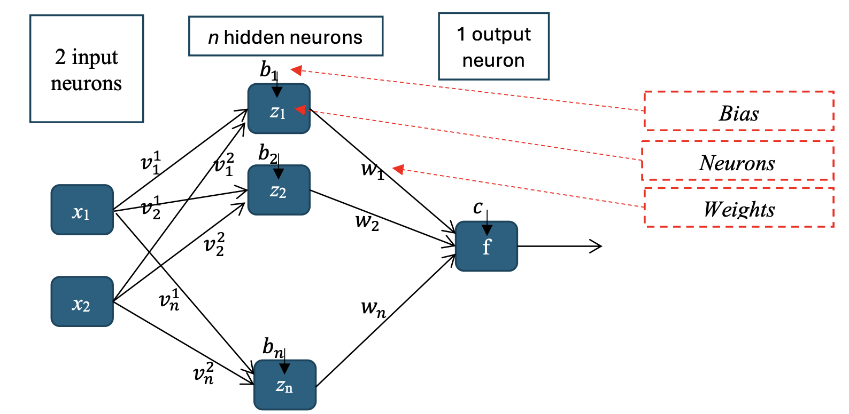
- Arbejder med neuralt netværk med 2 input-neuroner, n neuroner i hidden layer og 1 output neuron
- Opgave: Implementer sigmoid-funktionen som en funktion act(z)
$$act\left(z\right)=σ\left(z\right)=\frac{1}{1+e^{-z}}$$
  - Sigmoid-funktionen bruges hyppigt som en såkaldt aktiveringsfunktion, da dens outputs er mellem 0 og 1
  - Denne har nemlig en række vigtige faktorer
    - Ikke-lineær, medfører at din model kan modellere data der ikke er lineære
    - Den giver kun outputs mellem 0 og 1, hvilket er ideelt til bl.a. sandsynligheder
    - Differentierbar; $σ^{'}\left(z\right)=σ\left(z\right)·\left(1-σ\left(z\right)\right)$, vigtig for visse algoritmer
    - Minder faktisk også meget om “rigtige” neuroner, som har et “maks” og “minimum” for deres aktivering lidt som sigmoid-funktionen
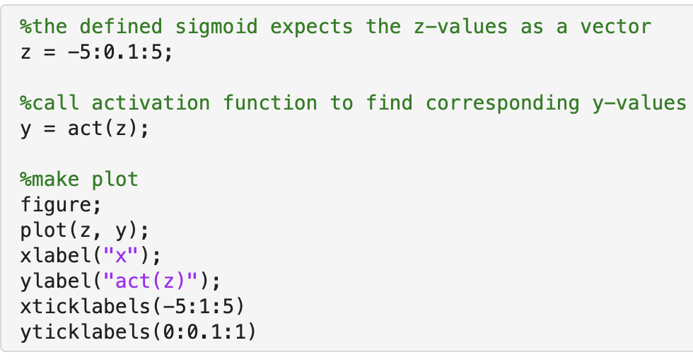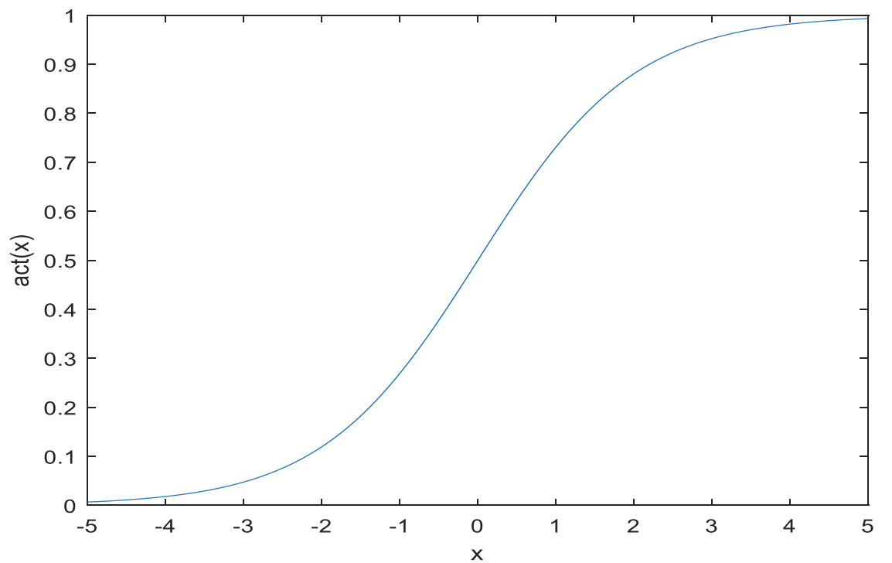
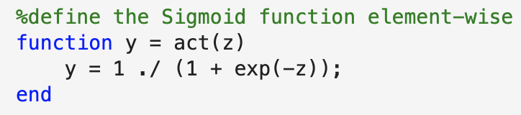
- Løsningen indebærer at definere et interval som sigmoidfunktionen beregnes over (z)
  - Derefter kaldes sigmoid-funktionen for hvert element i (z), resultatet gemmes i (y), hvorefter et plot kan laves
- Her er der brugt vektorisering, hvilket betyder at operationerne i Sigmoid-funktionen alle bliver udført samtidigt i stedet for hver for sig, som ville være tilfældet med et simpelt for-loop

Ass. 2.B
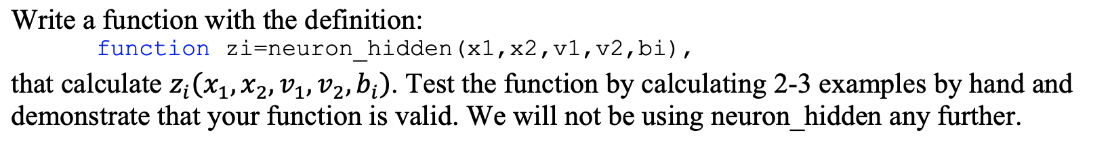

- Arbejder med neuralt netværk med 2 input-neuroner, n neuroner i hidden layer og 1 output neuron
- Opgave: Beregn værdien af en neuron i det ”hidden layer”
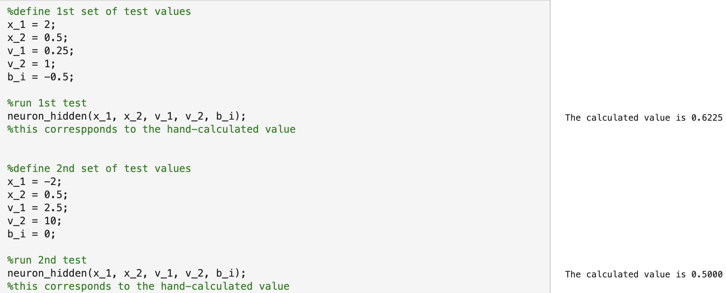

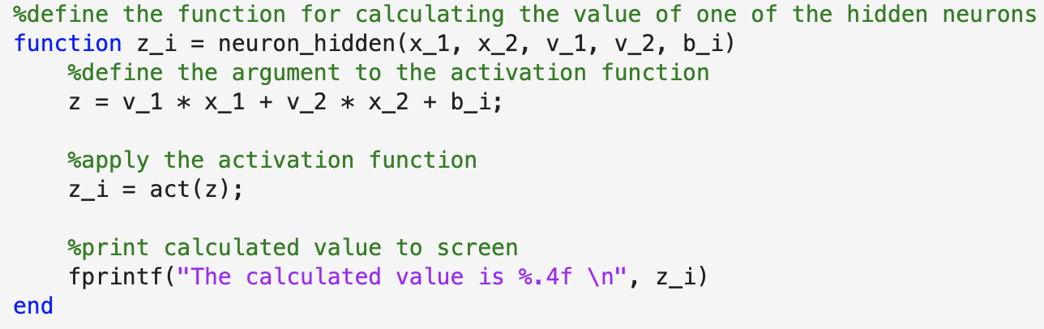


- Først findes input-neuronernes værdier og multipliceres med hver deres vægtning, hvorefter activation-funktionen køres på dem for at finde deres endelige værdi. Slutteligt printes resultatet som en float med 4 decimaler

Ass. 2.C
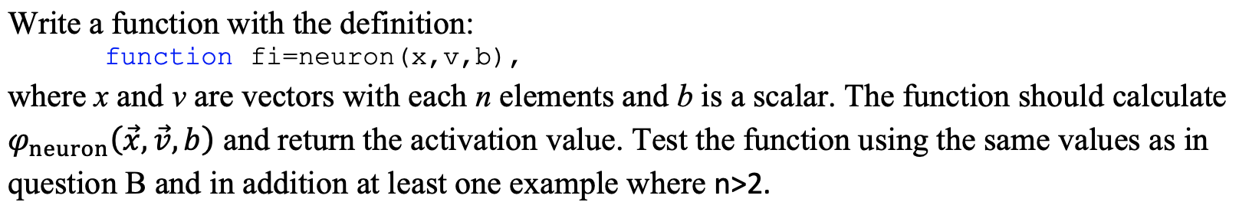

- Arbejder med neuralt netværk med 2 input-neuroner, n neuroner i hidden layer og 1 output neuron
- Opgave: Definer en funktion, der implementerer, neuron_hidden (2.B) mere generelt, således, at den kan modtage et input på vektorform, for at kunne håndtere vektorer med forskellige længder

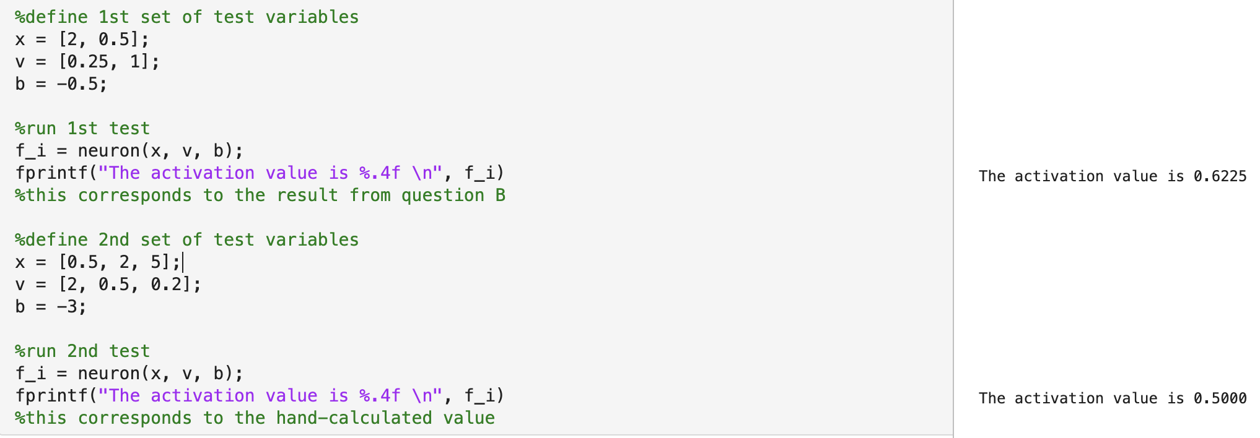

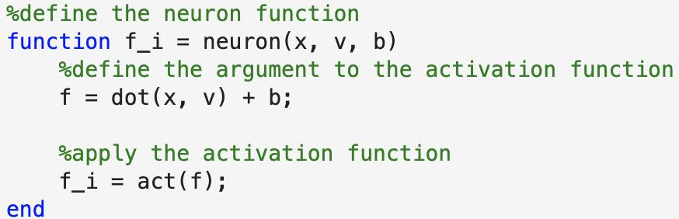



- Først findes værdien ”inden i” aktiveringsfunktionen, hvorefter aktiveringsfunktionen køres. Vektorisering.

Ass. 2.D
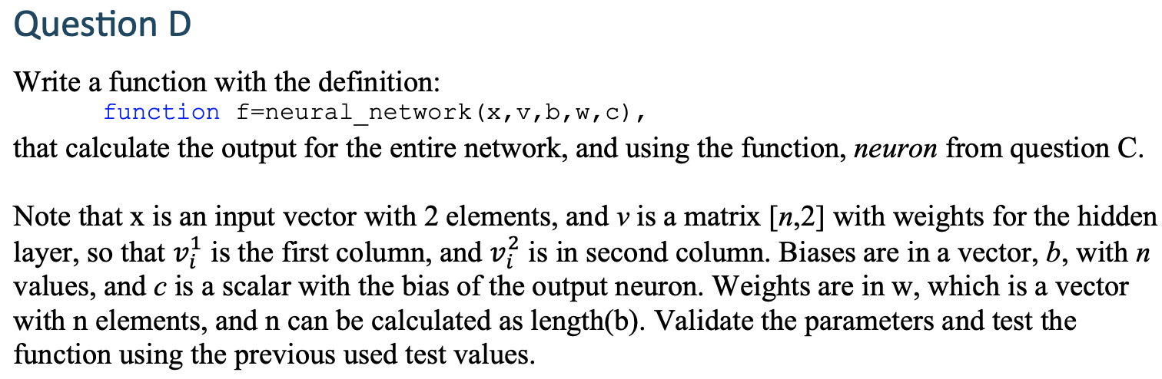

- Arbejder med neuralt netværk med 2 input-neuroner, n neuroner i hidden layer og 1 output neuron
- Opgave: Implementer en funktion der beregner outputtet for hele netværket

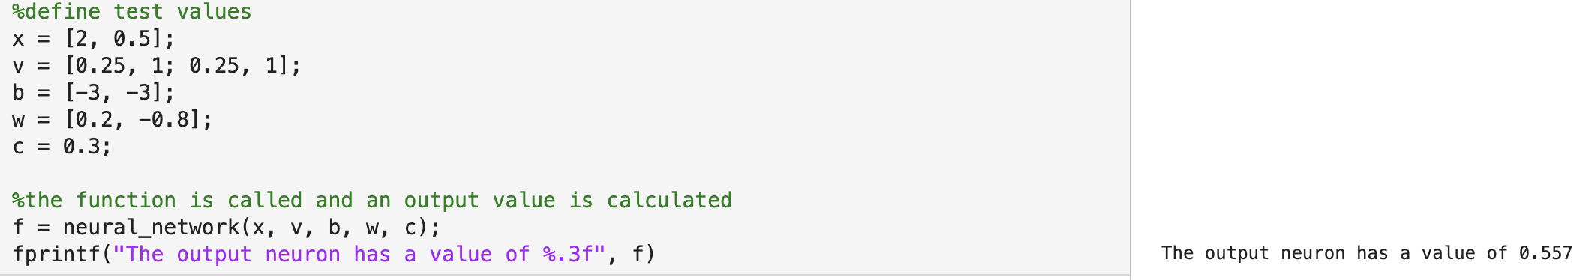

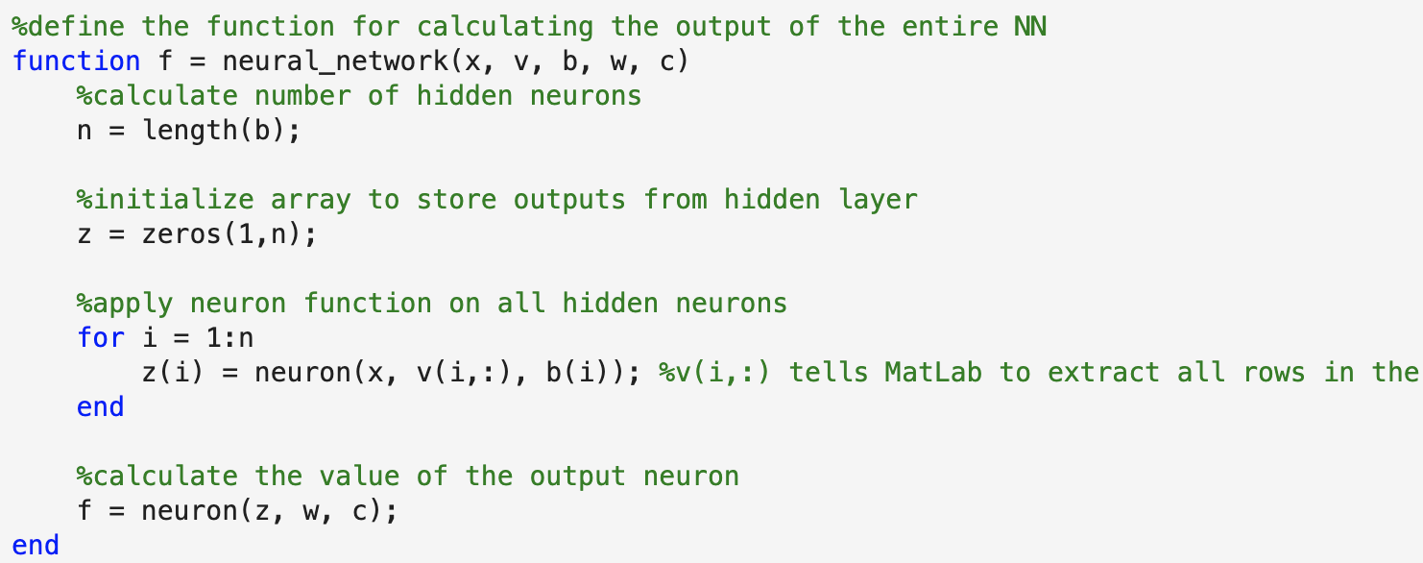




- Starter med at initialisere array for effektivitet, dernæst køres neuron på alle hidden neurons, neuron beregner dernæst hver hidden neurons værdi vha. act, værdien af output-neuronen beregnes da blot med samme funktion neuron

Ass. 2.E
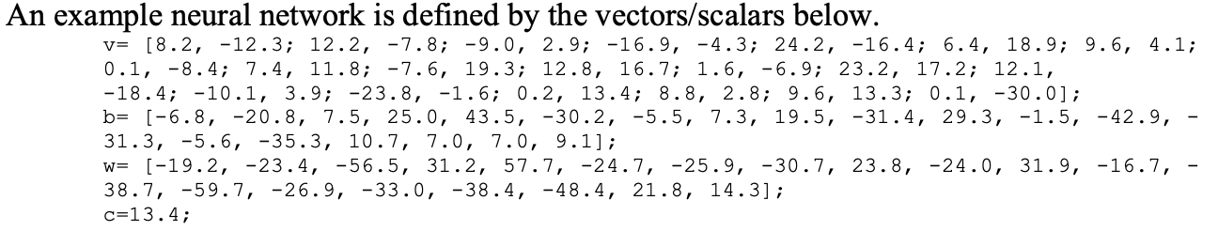
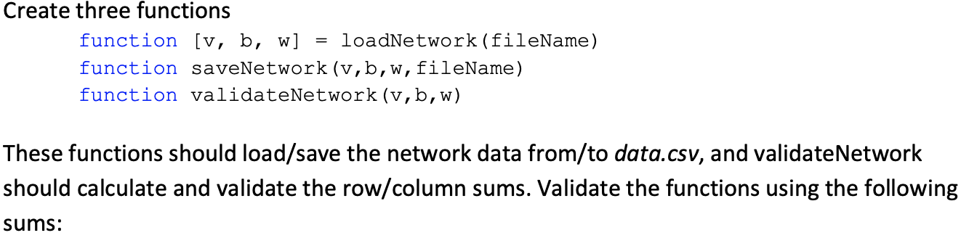
- Arbejder med neuralt netværk med 2 input-neuroner, n neuroner i hidden layer og 1 output neuron
- Opgave: Implementer funktioner der hhv. kan gemme og læse-data fra en .cvs-fil og som kan validere at dataene er korrekte vha. en check-sum
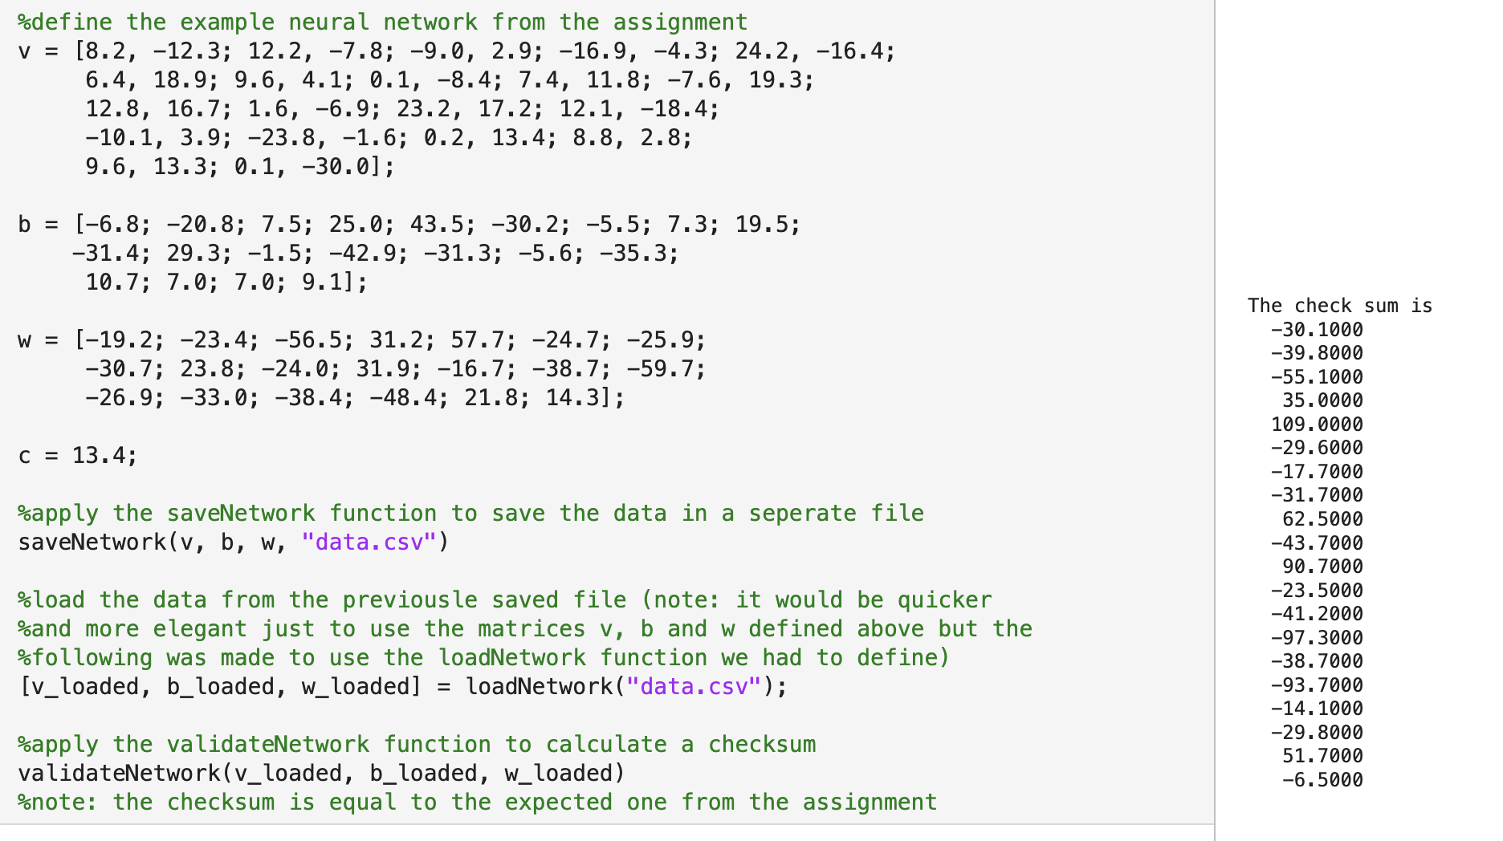
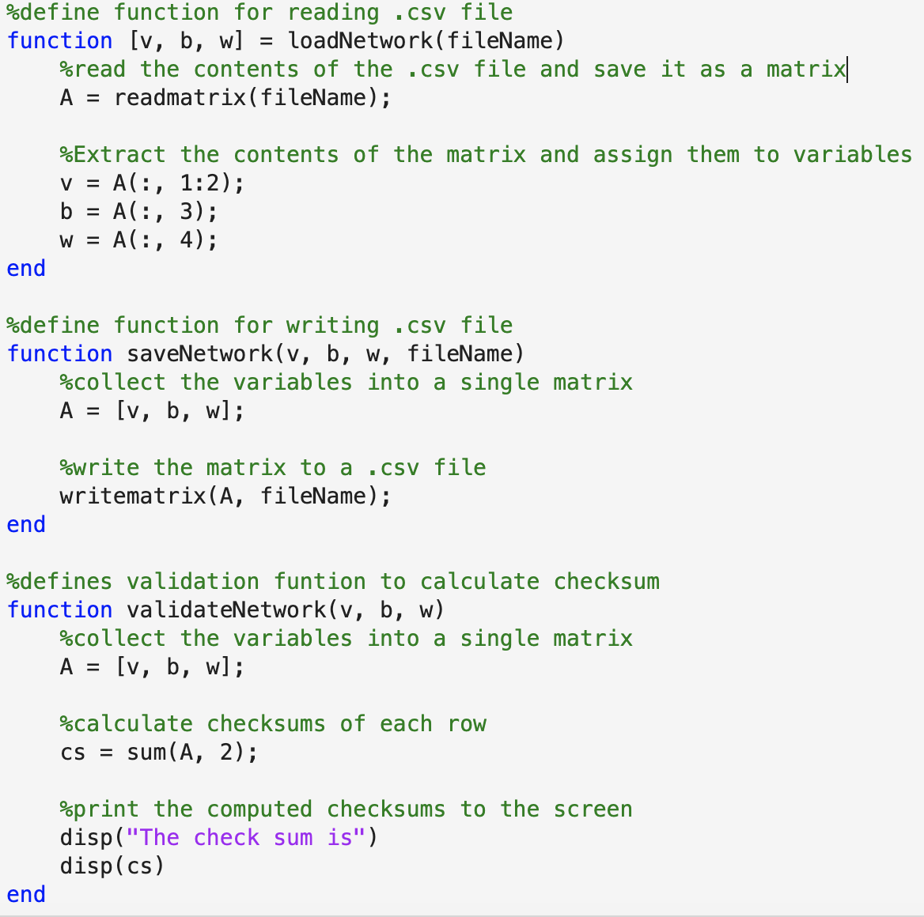
- Man kunne have brugt assert til at validere checksummen mere effektivt. (Næste side)
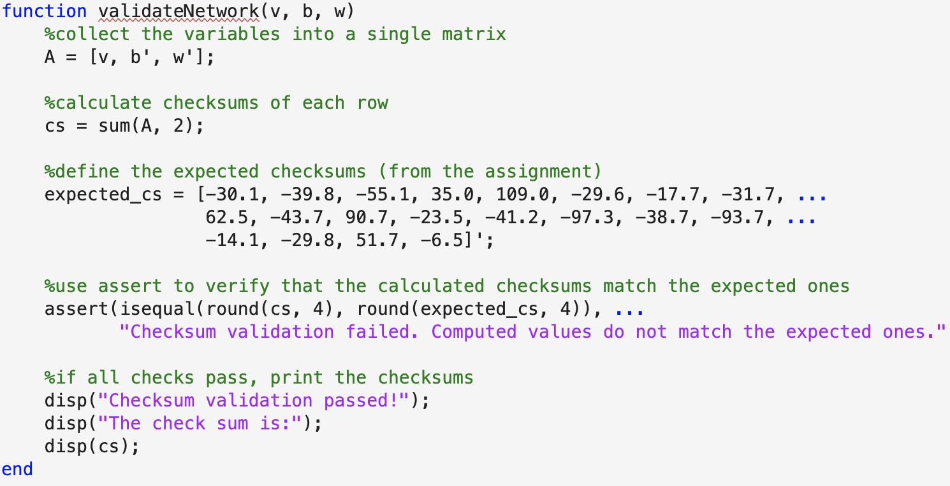

Ass. 2.F
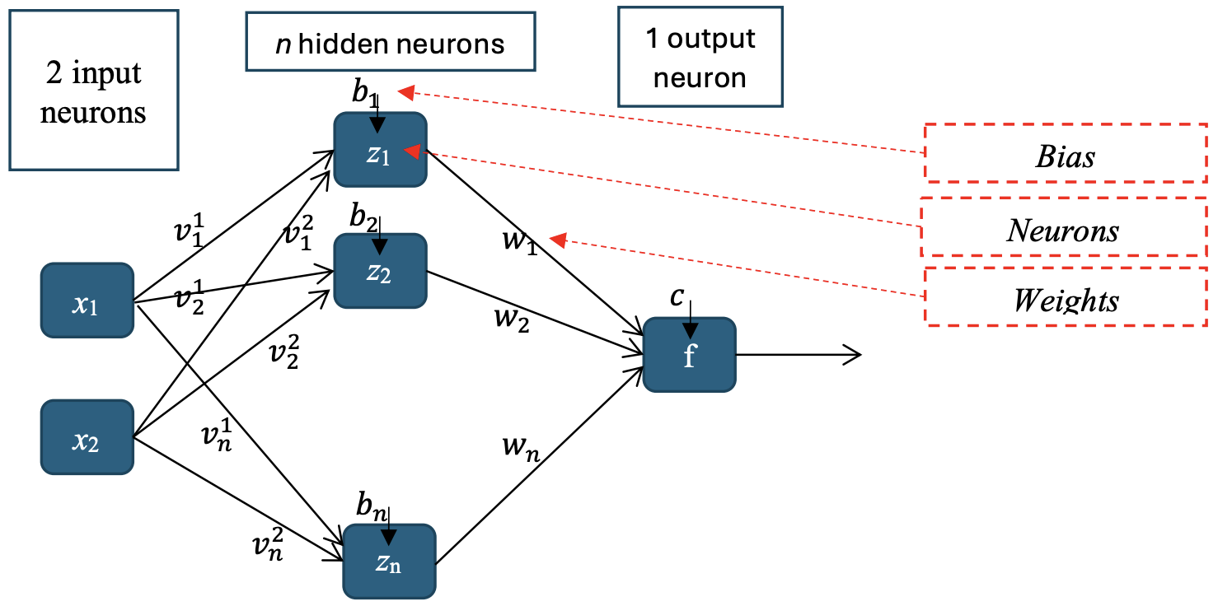

- Arbejder med neuralt netværk med 2 input-neuroner, n neuroner i hidden layer og 1 output neuron
- Opgave: Lav et ”surface”-plot over det neurale netværk med de givne værdier
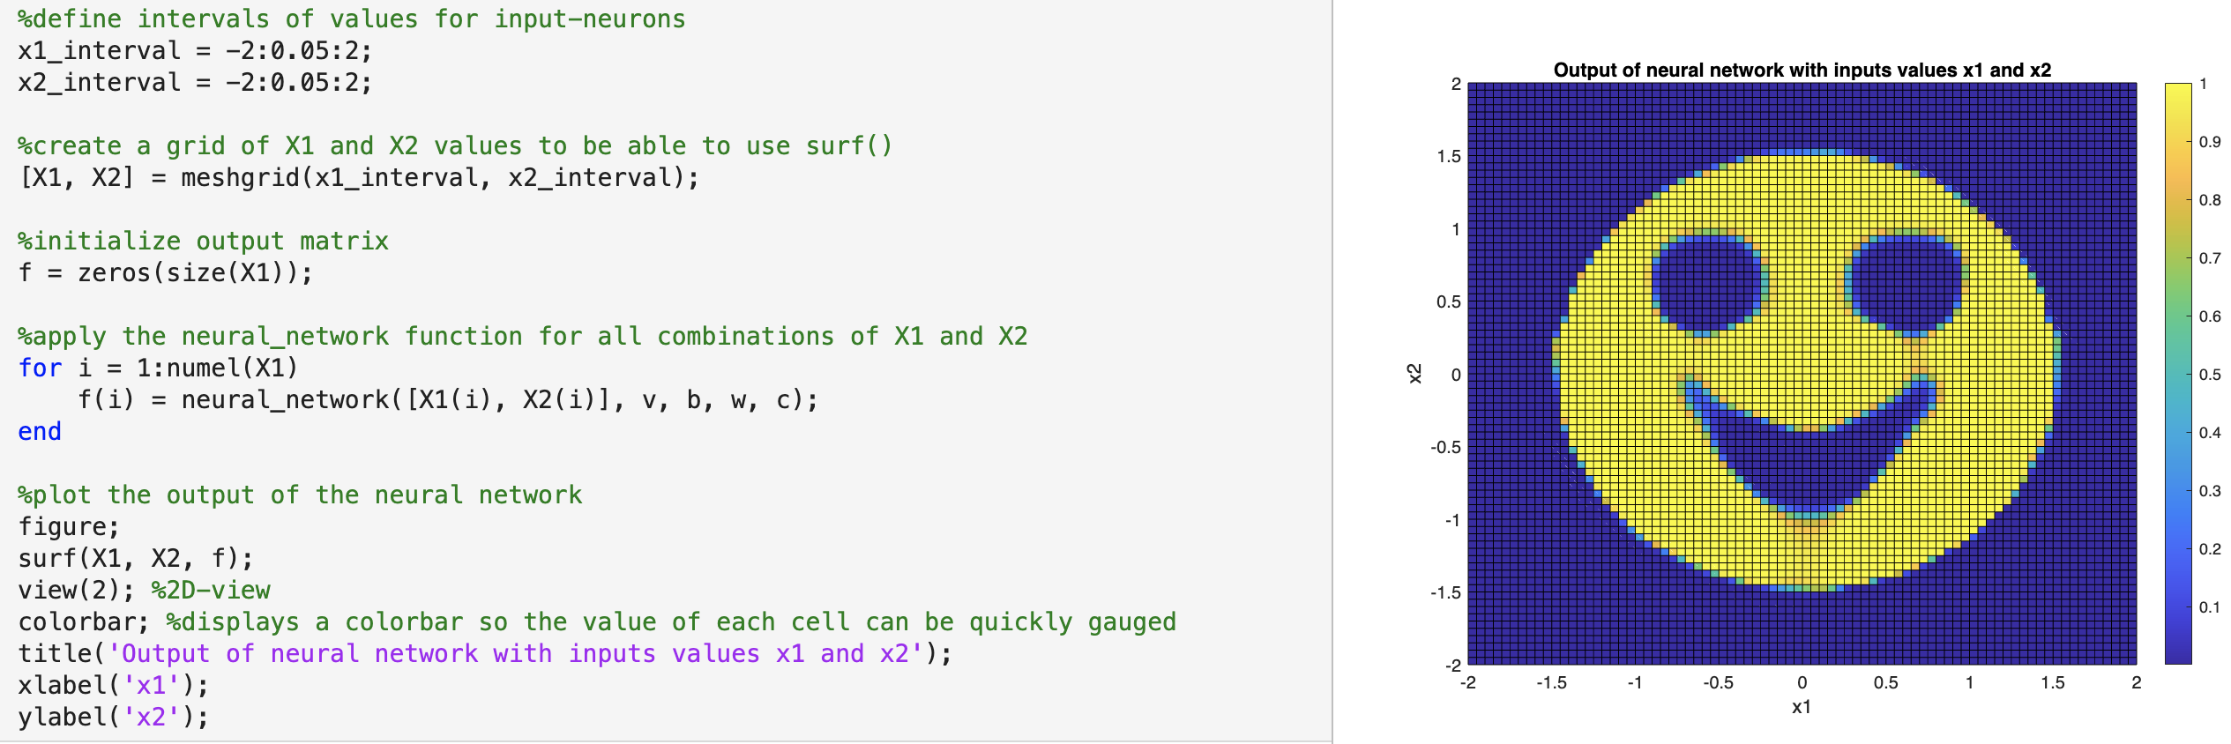

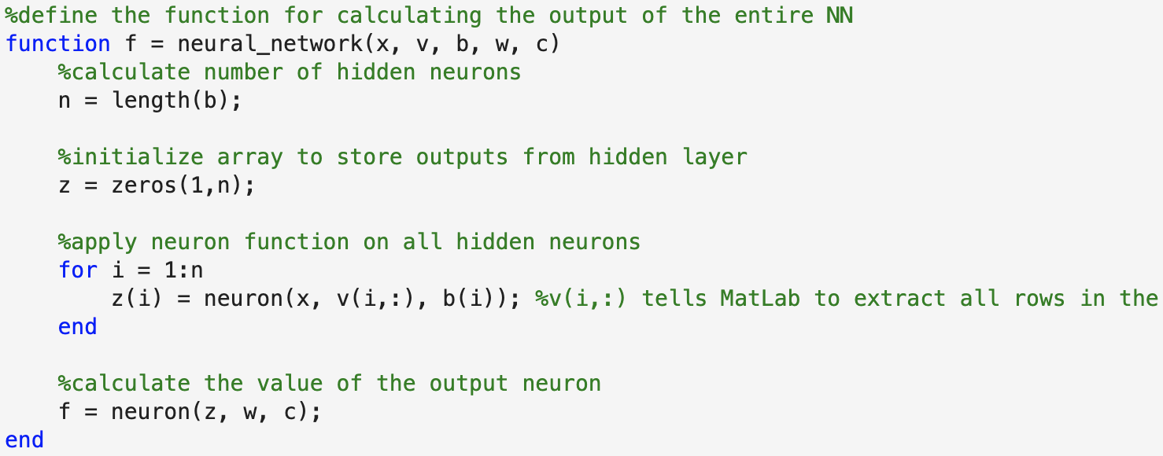
- Laver først 2 intervaller fra hhv. -2 til 2 med skridtstørrelse på 0.05
- Laver et meshgrid (koordinatsystem)
- Kalder neural-network for at beregne værdierne af outputneuronerne
- Laver plot

Ass. 3.A
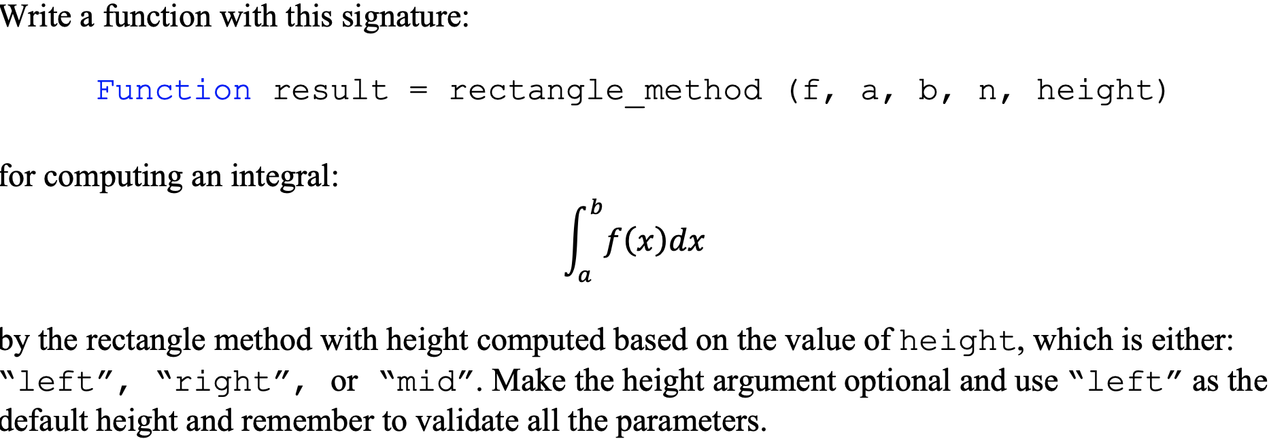

- Numerisk integration, herunder sammenligning af midpoint og trapezoidal
- I denne opgave skal laves en funktion, der implementerer rektangel-metoden som enten left, right eller mid-metoden
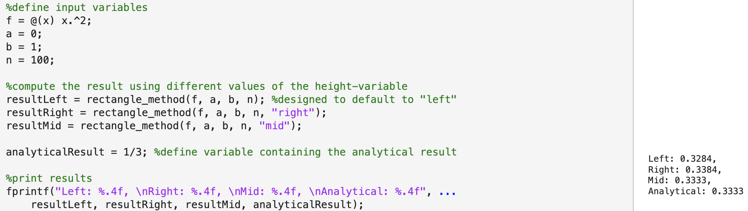
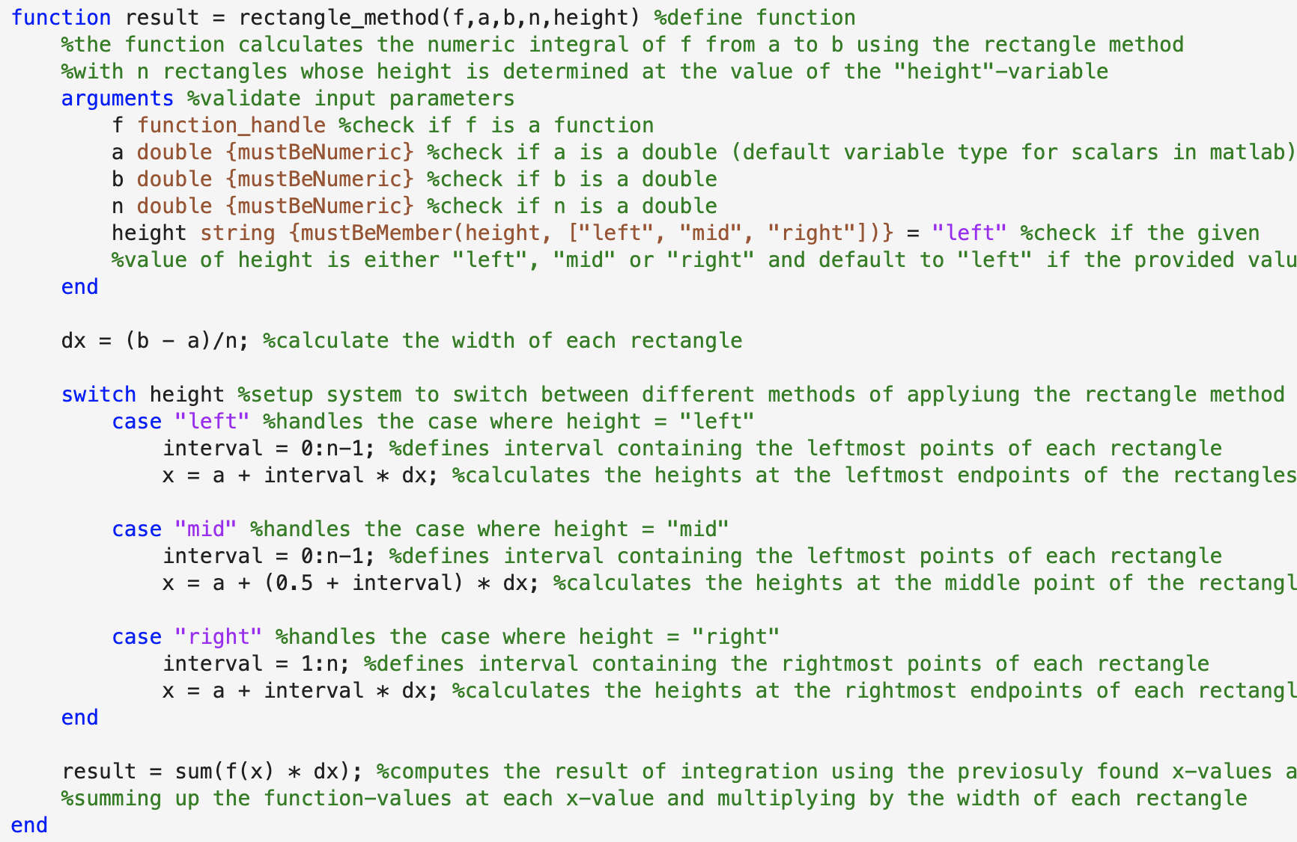
- Først valideres alle inputs vha. arguments, dernæst beregnes skridtlængden (som er fælles for alle cases), slutteligt benyttes switch case til at køre forskellige dele af koden, afhængigt af den valgte metode

Ass. 3.B
- Numerisk integration, herunder sammenligning af midpoint og trapezoidal
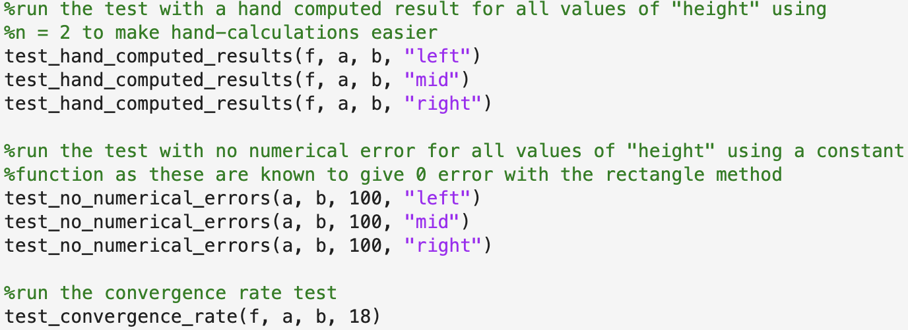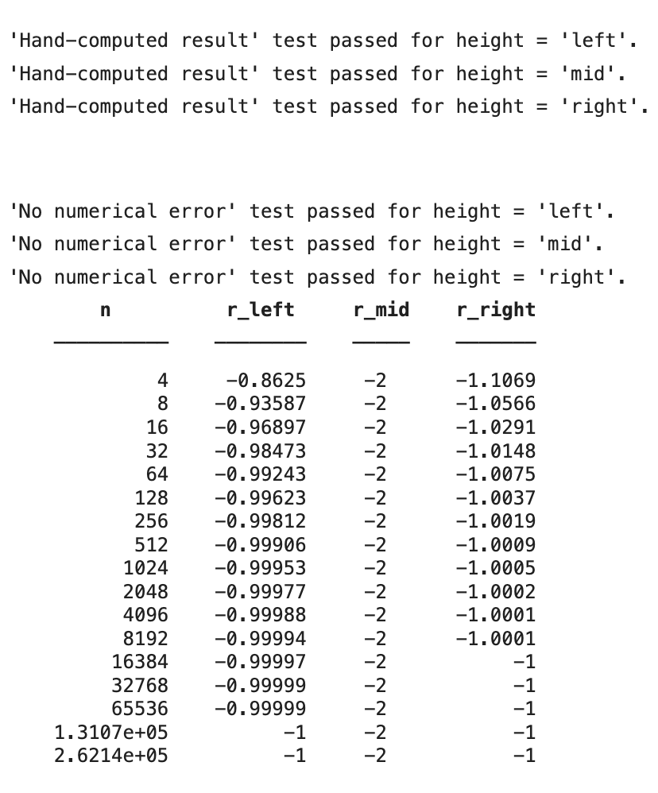

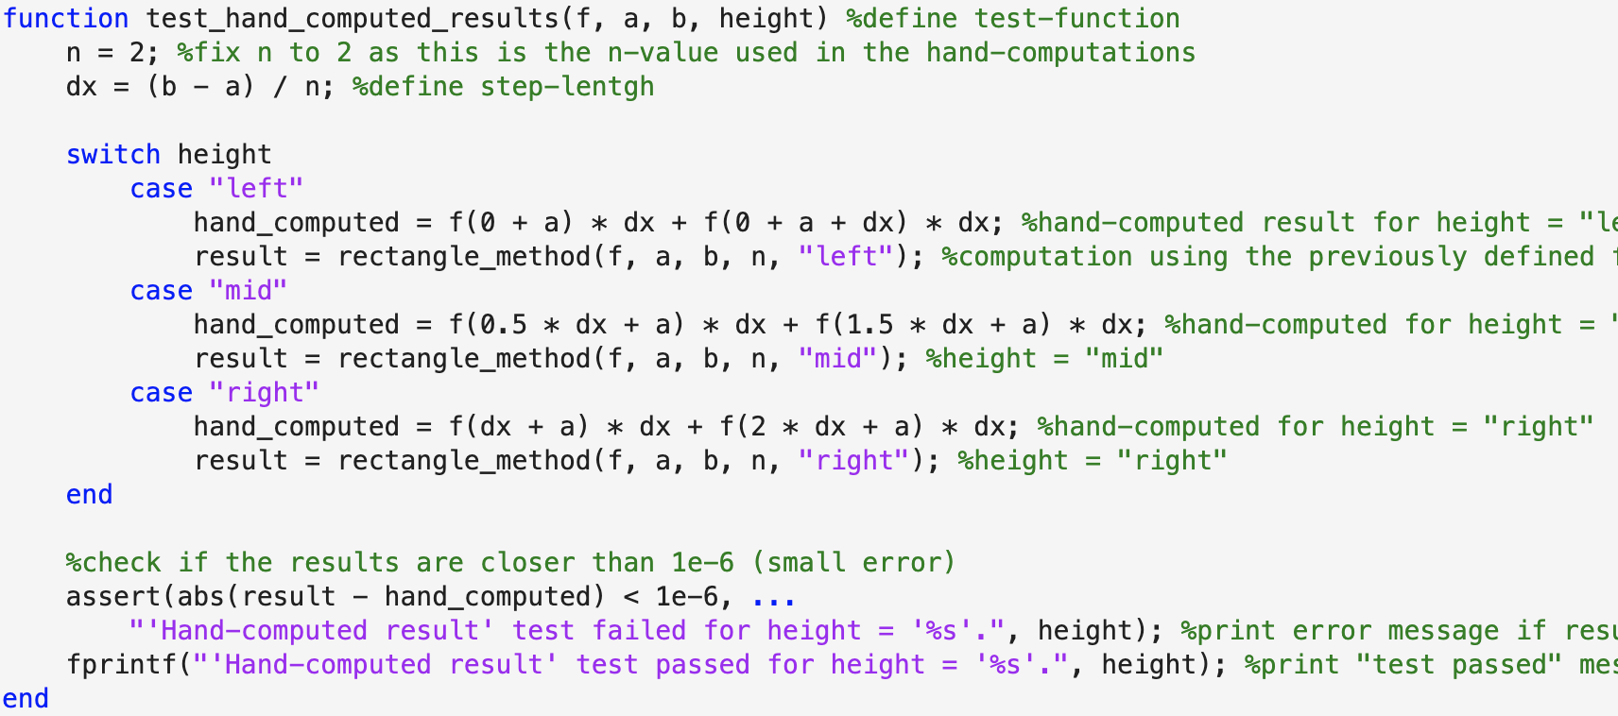
- Beregning udført I hånden hand_computed med $n=2$ intervaller
- Kører manuel beregning for hvert case
- asserter at resultatet er indenfor en forhåndbestemt tolerance

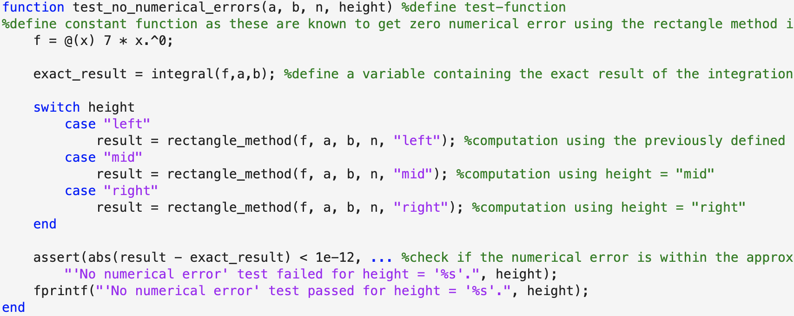
- Definerer konstant-funktion idet rectangle_method altid kan evaluere disse akkurat
- Beregner det eksakte resultat med integral(f,a,b)
- Mulighed for at skifte metode med switch case
- Tjekker resultat med assert
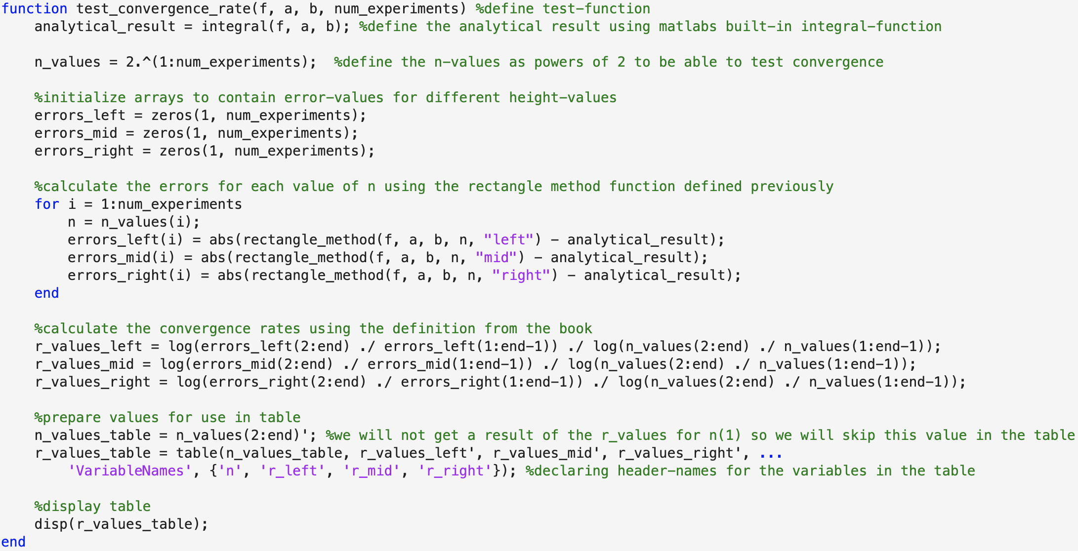
- Vi tester med n-values som toerpotenseer, da n-values så fordobles for hvert ”skridt”
- Kører metoden for alle de fundne inddelinger (num_experiments)
- Beregner konvergensraten vha. vektorisering for effektivitet
- Data plottes i tabel

Ass. 3.C
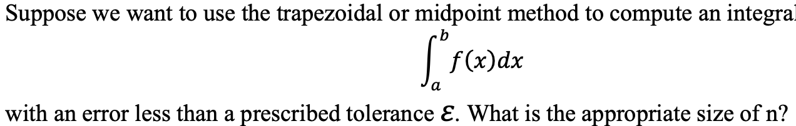
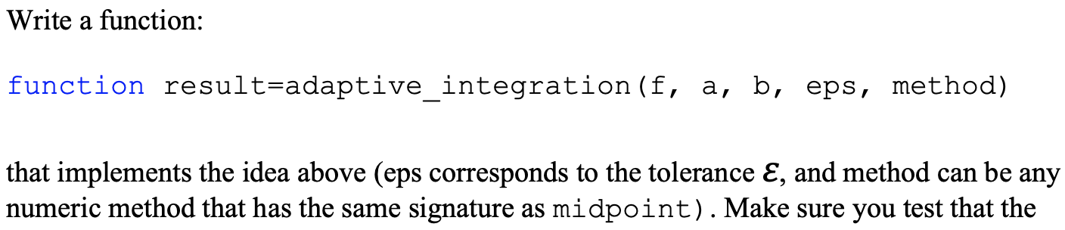

- Numerisk integration, herunder sammenligning af midpoint og trapezoidal
- Denne opgave kræver at vi implementerer en funktion der kan beregne et integrale numerisk med en given metode og fortsætte indtil fejlen er mindre end en prædefineret størrelse
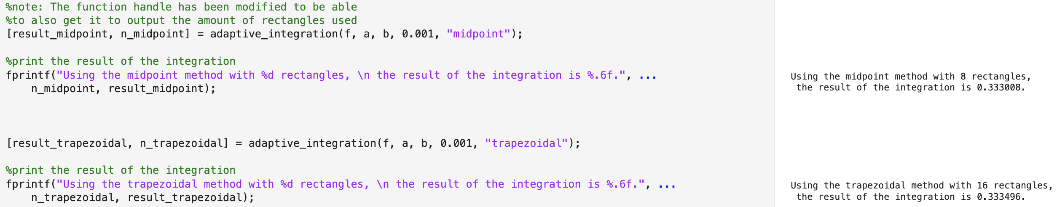

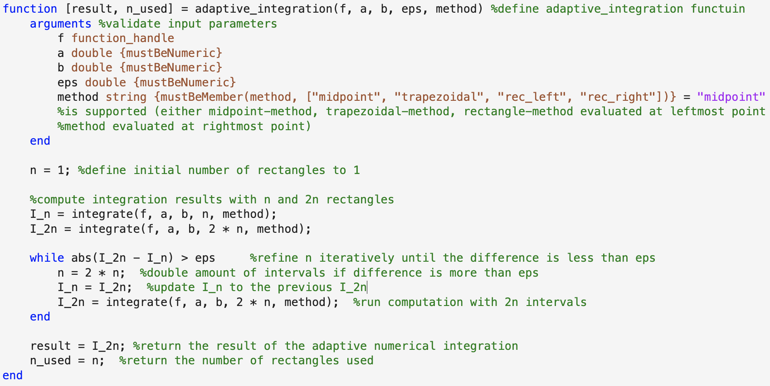

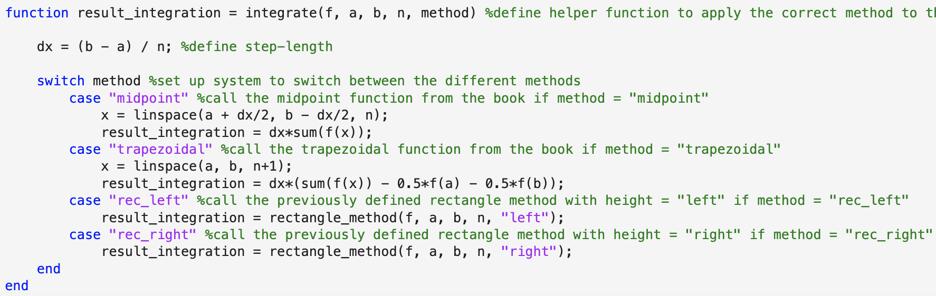
- Validerer parametre med arguments
- Kalder integrate-hjælperfunktion, der implementerer de forskellige metoder vha. switch case
- Fortsætter med at integrere indtil forskellen mellem to værdier er under tolerancen

Ass. 3.D
- Numerisk integration, herunder sammenligning af midpoint og trapezoidal

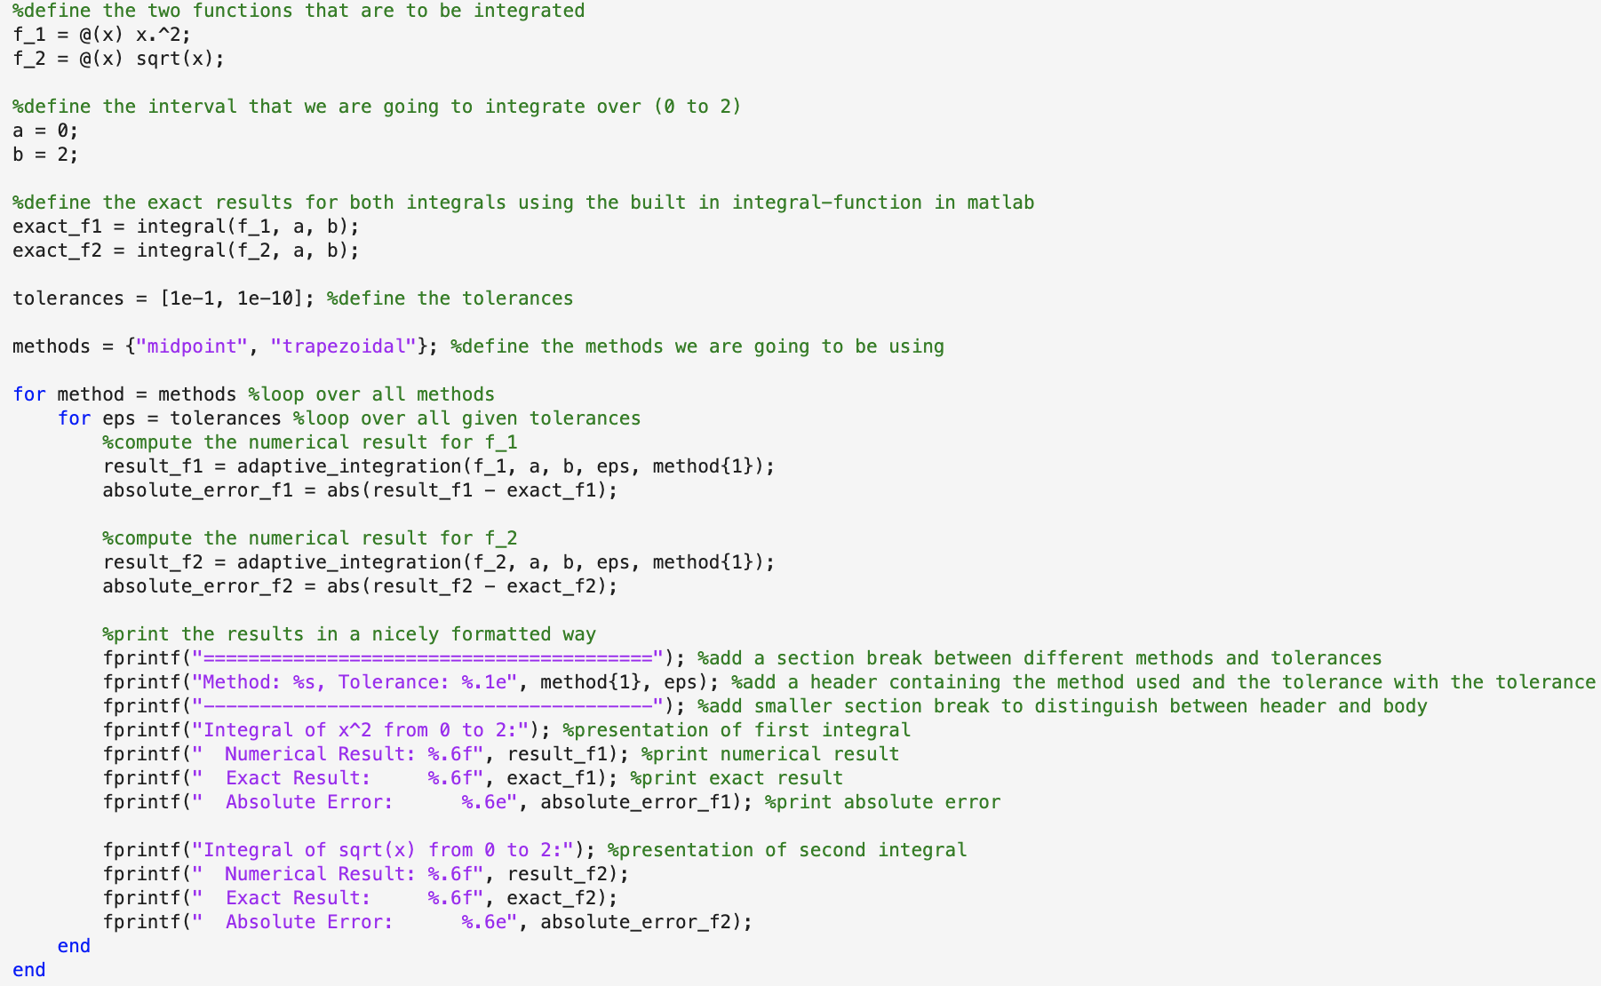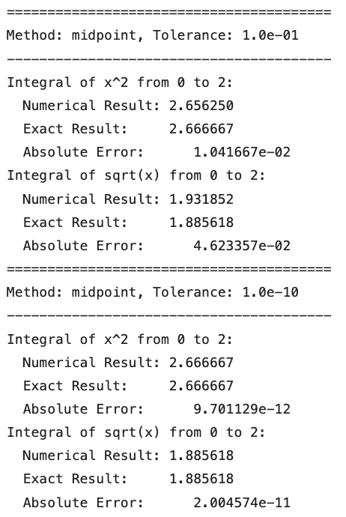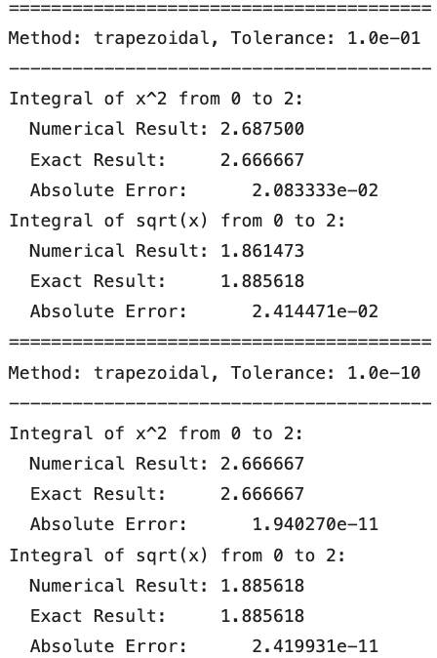




- Først laves et næstet for-loop for at køre gennem alle metoder og alle eps’er, dernæst forstættes med adaptive integration
- Validerer parametre med arguments
- Kalder integrate-hjælperfunktion, der implementerer de forskellige metoder vha. switch case
- Fortsætter med at integrere indtil forskellen mellem to værdier er under tolerancen
- Gemmer resultatet og printer for hver metode-eps-par

Ass. 3.E
- Numerisk integration, herunder sammenligning af midpoint og trapezoidal

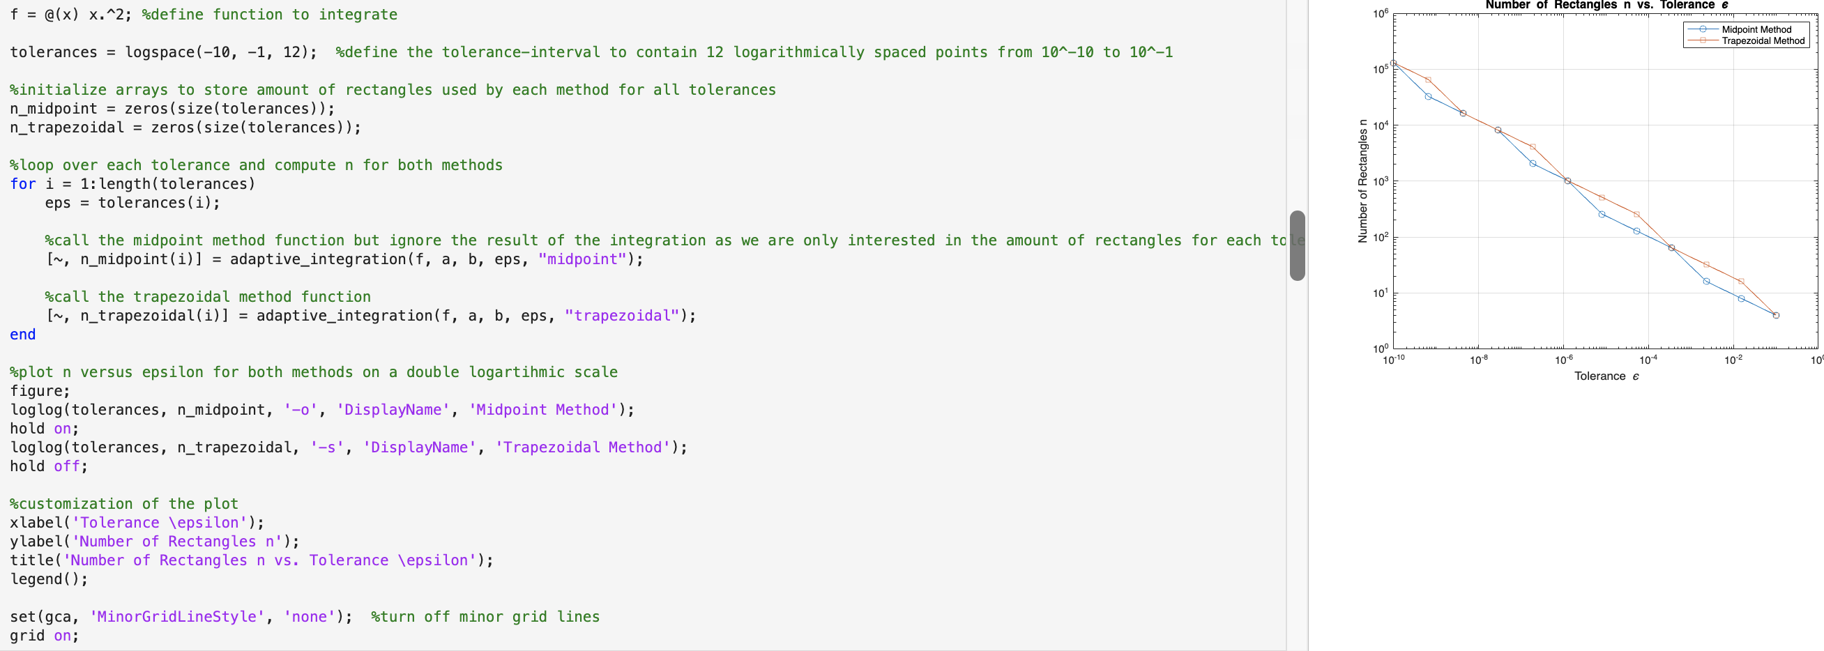




- Definerer for-loop med de forskellige tolerancer for at loope igennem dem
- Kalder adaptive-integration for hver tolerance for begge metoder
- Validerer parametre med arguments
- Kalder integrate-hjælperfunktion, der implementerer de forskellige metoder vha. switch case
- Fortsætter med at integrere indtil forskellen mellem to værdier er under tolerancen
- Gemmer resultatet og printer for hver metode-eps-par

Ass. 3.F
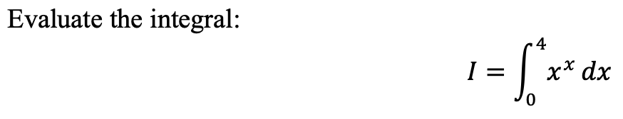
- Numerisk integration, herunder sammenligning af midpoint og trapezoidal
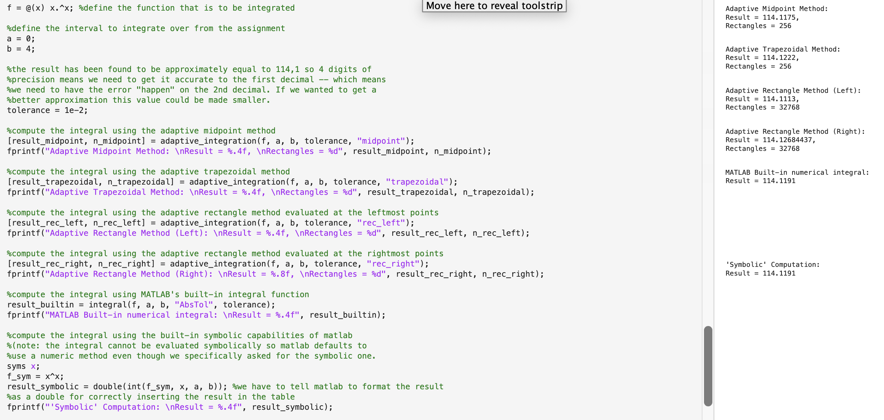
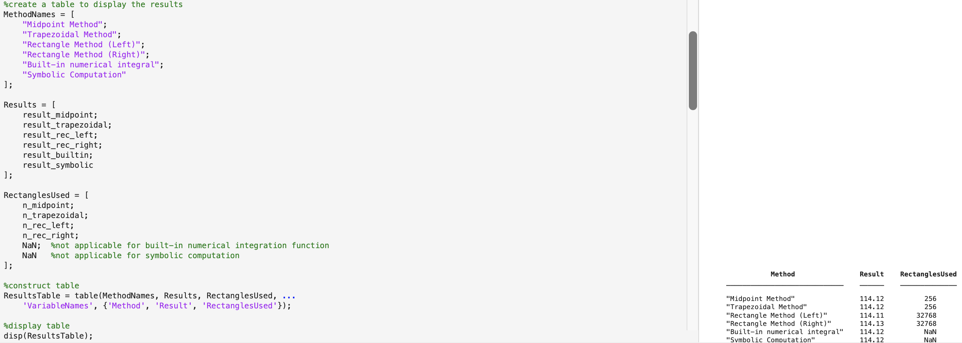
- Først kaldes adaptive-integration på alle metoder (se siden ovenfor)
- ”Symbolsk” beregning
- Sammenligning i tabeller
- Midpoint og trapezoid performer meget bedre end left og right

Ass. 4.A
- Funktionsanalyse af
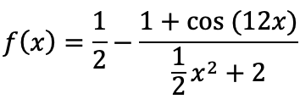
- Denne opgave kræver at vi definerer funktionen og plotter den i et givet interval
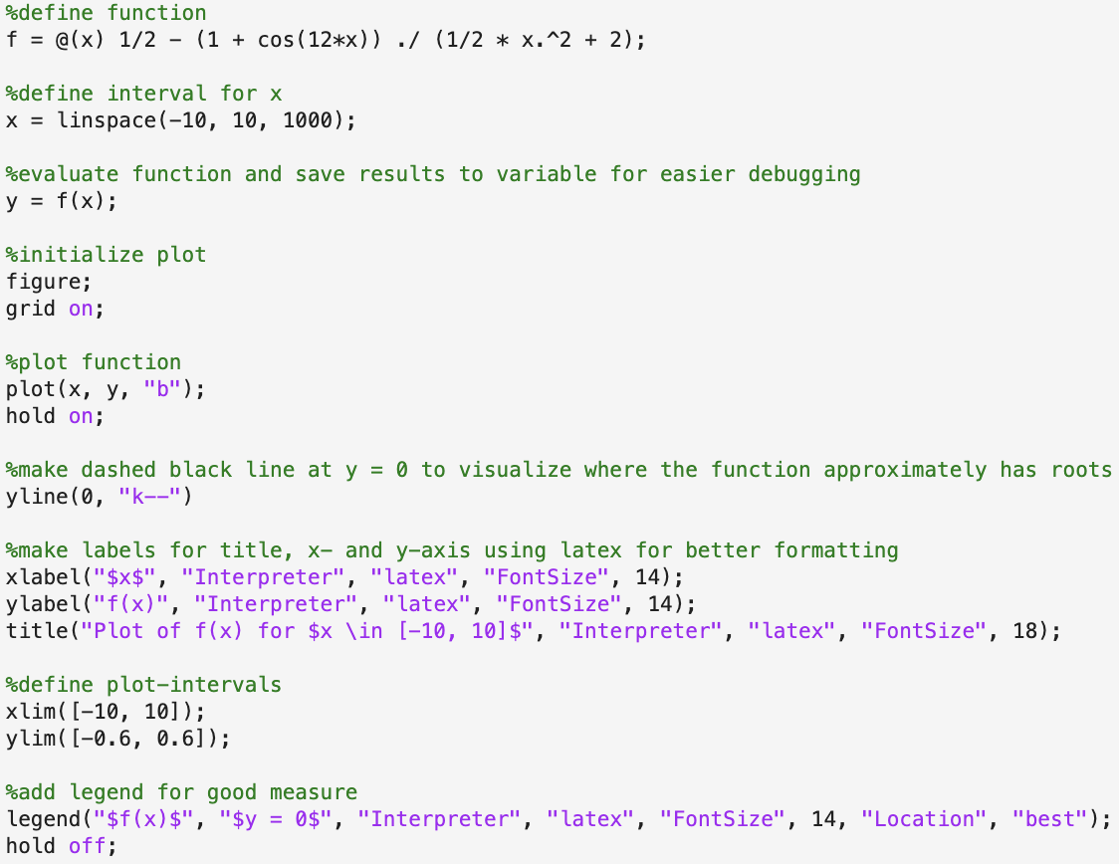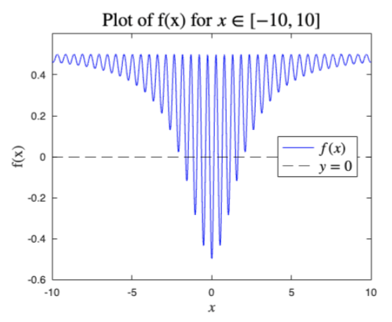

Ass. 4.B
- Funktionsanalyse af

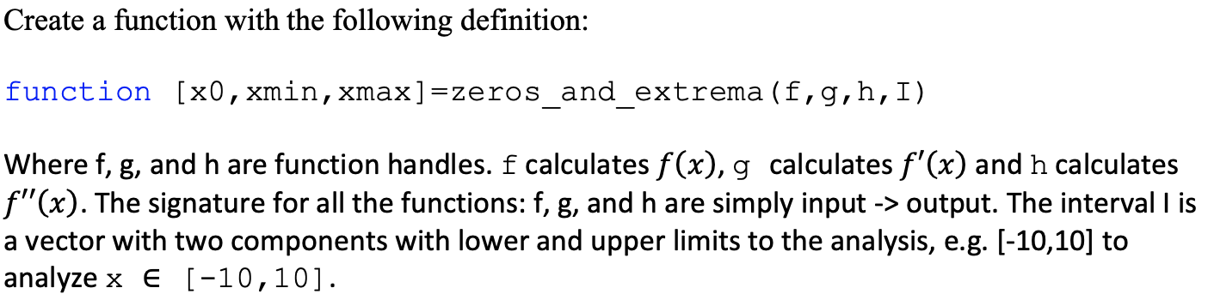
- Denne opgave kræver at vi implementerer zeros_and_extrema der finder rødder, minima og maksima
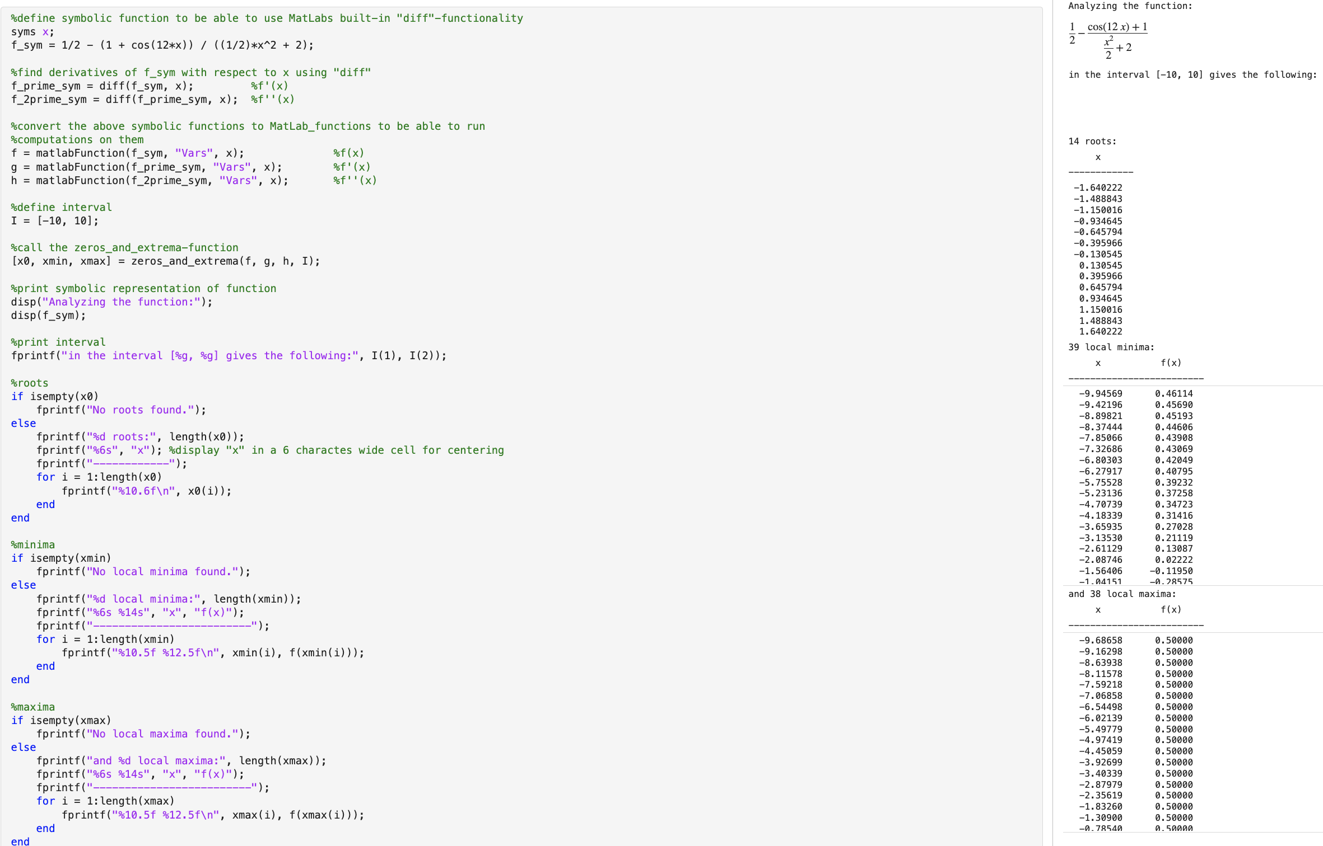
- Definerer først funktionen og finder afledte med MatLabs indbyggede funktionaliteter
- Kalder zeros_and_extrema (næste side)
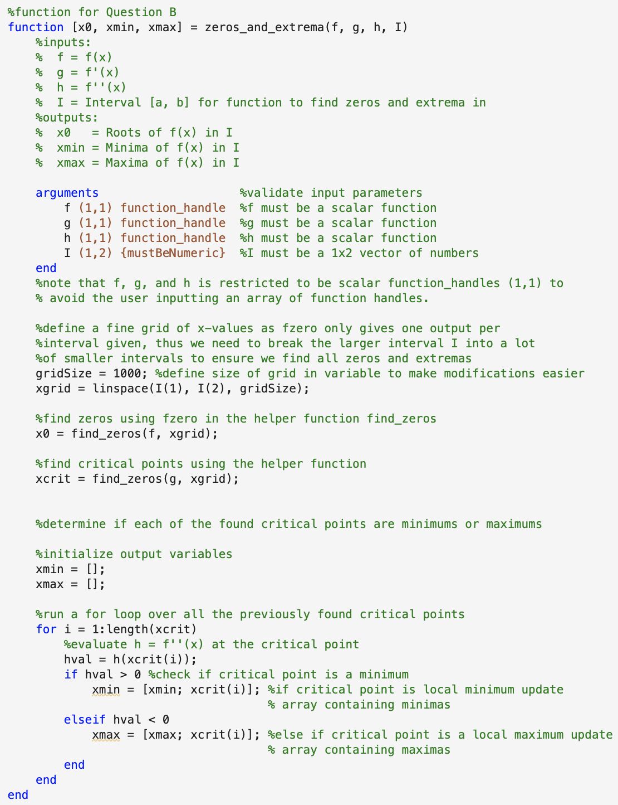
- Definerer et grid
- Kalder find_zeros (næste side) på både den oprindelige funktion og den afledte for at finde nulpunkter og kritiske punkter
- Kategoriserer maksima og minima ved at analysere fortegn på den dobbeltafledede for hvert kritisk punkt

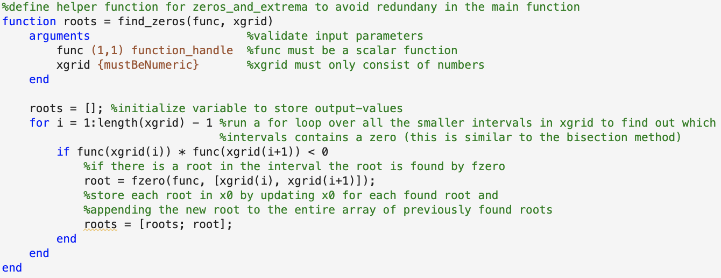
- Bruger MatLabs indbyggede fzero-funktionalitet til at finde en rod af funktionen indeni et subinterval for de subintervaller, hvor der er fortegnsskift

Ass. 4.C
- Funktionsanalyse af

- Denne opgave kræver at vi plotter funktionen med nulpunkter og kritiske punkter markeret
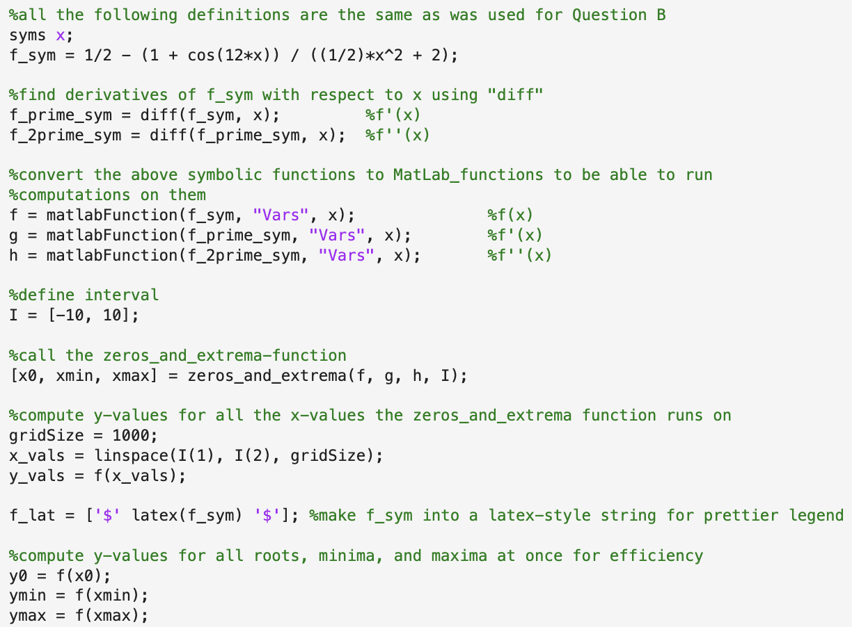
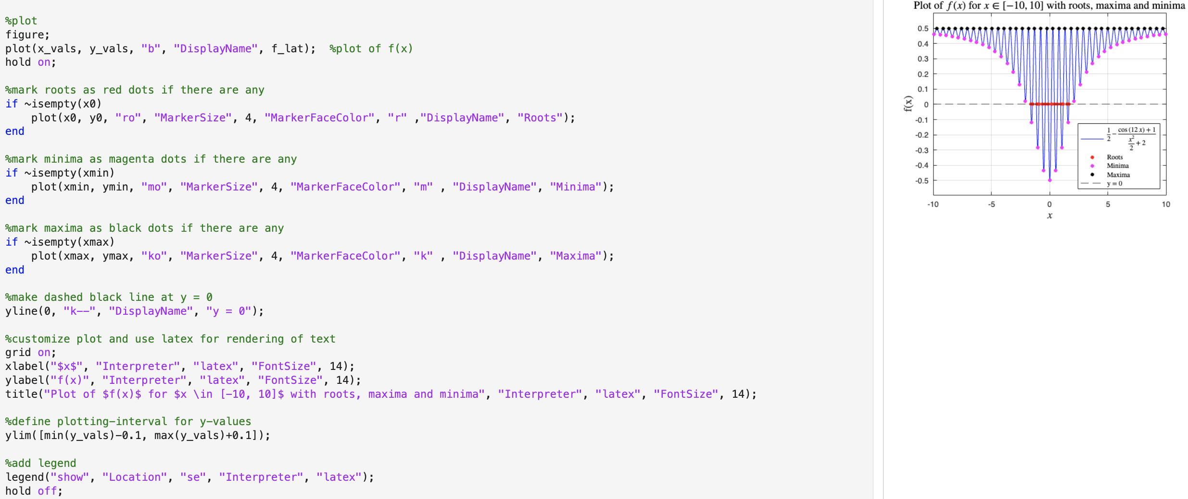
- Først defineres funktionen der skal analyseres og dens afledede findes med MatLabs indbyggede funktionaliteter
- Zeros_and_extrema kaldes derefter (Se 2 sider oppe)
- Funktionsværdier beregnes over det ønskede interval

Ass. 4.D
- Funktionsanalyse af

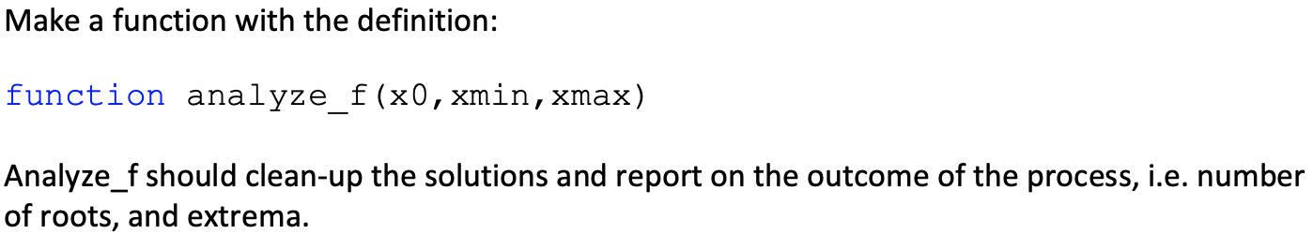
- Denne opgave kræver at vi laver en funktion der fjerner alle rødder og kritiske punkter der ligger indenfor 2 decimaler af hinanden (bemærk: misforstået til afrund resultater til 2 decimaler)
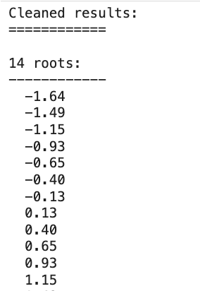
- Kalder analyze_f (næste side)
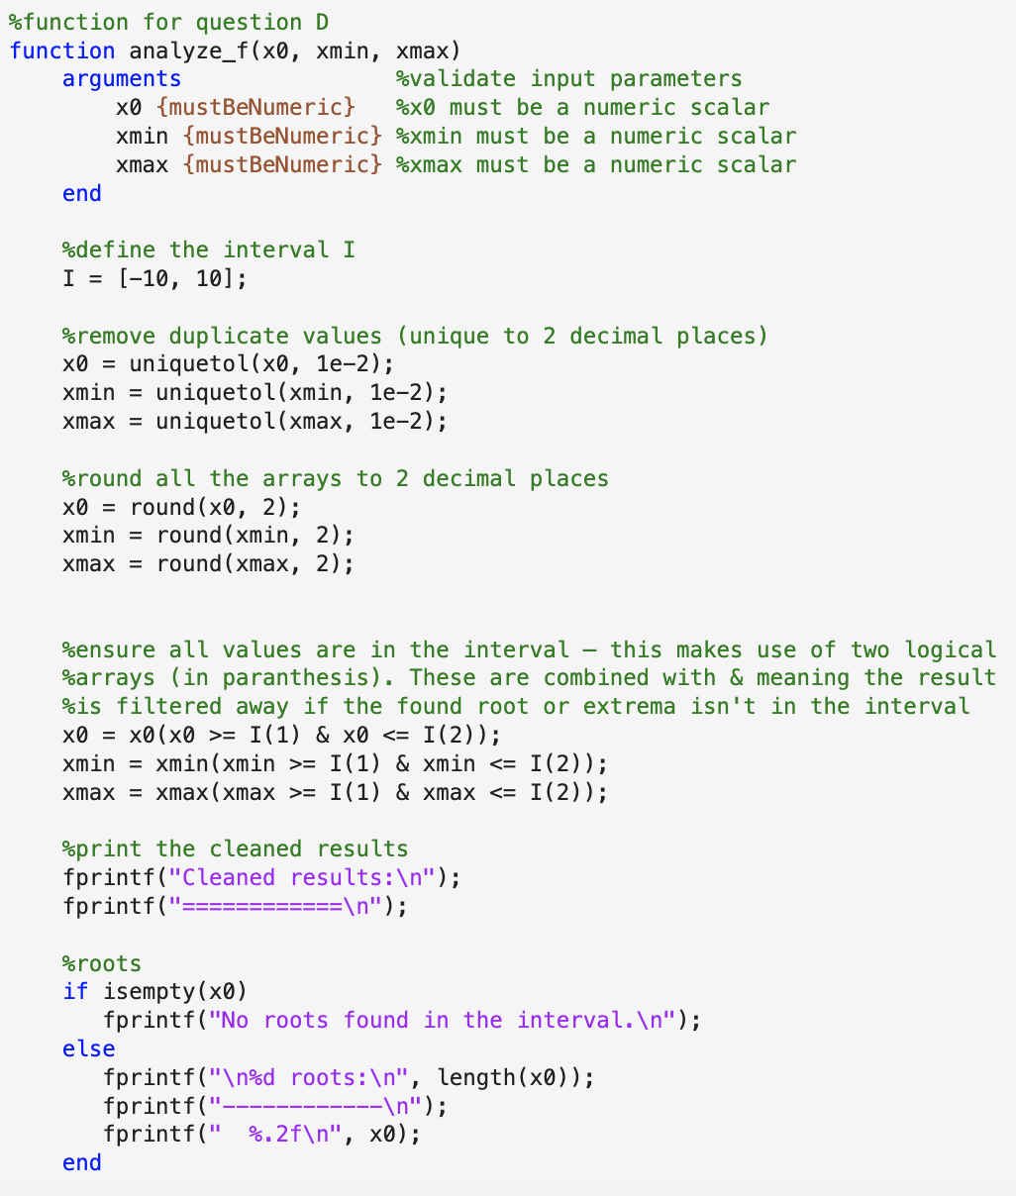
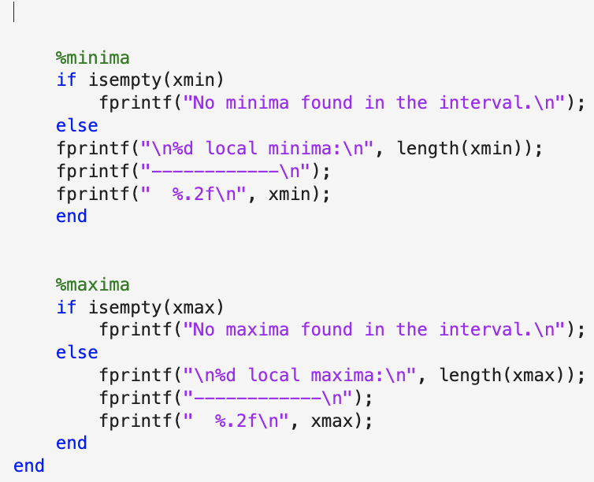
- Bruger uniquetol til at fjerne alle rødder der er indenfor 2 decimaler af hinanden (Egentligt ikke relevant for min implementering, da fremgangsmåden i zeros_and_extrema sikrer at der kun findes 1 rod for hvert sub-interval)
- Afrunder (fejlagtigt?) resultaterne
- Bruger to logical-arrays til at filtrere alle fundne rødder/kritiske punkter udenfor intervallet fra
- Printer de ”rensede” resultater

Ass. 4.E
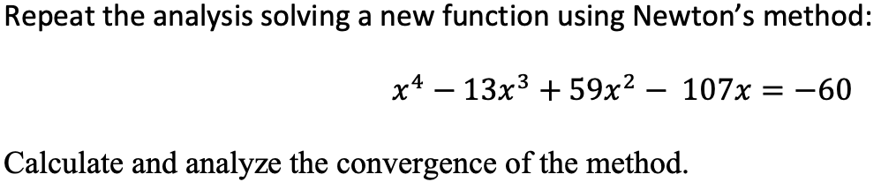
- Denne opgave kræver at vi løser ligningen ovenfor med Newtons-metode og analyserer konvergensen af metoden
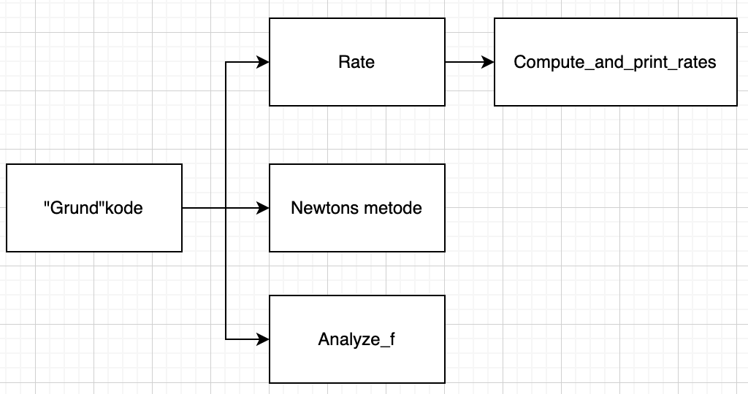
- Se MatLab for ”grund-koden”

- 1. del – For at lave gæt; kunne have været gjort mere udførligt, for at undgå visuel inspektion

- 2. del – Definerer input-parametre til Newtons metode
- Finder eksakte værdier af rødder og kritiske punkter for at kunne undersøge konvergensrate
- Kalder Newtons metode på alle rødder og kritiske punkter
- Bruger
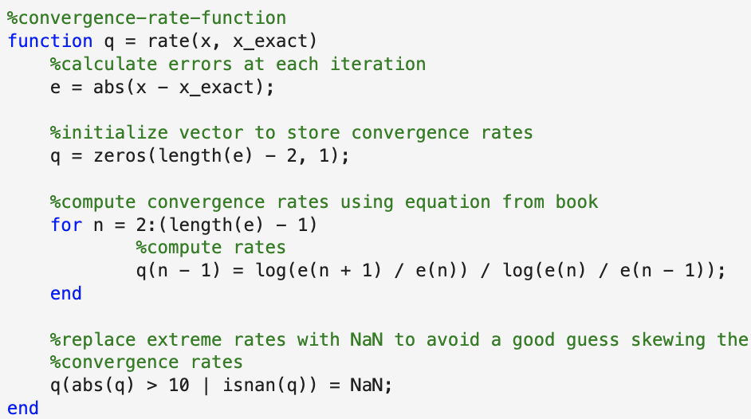
- Sidste linje indeholder | isnan(q) for at den første logik ikke går i stykker ved NaN-værdier

Ass. 4.F
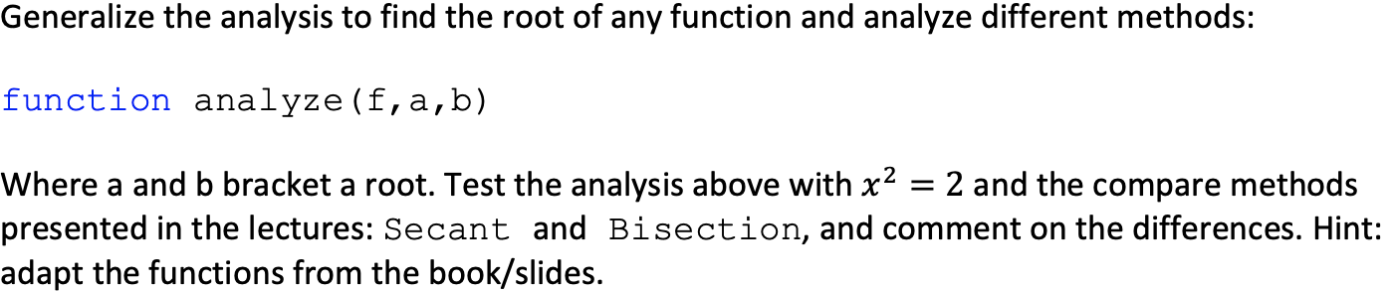

- Denne opgave kræver at vi definerer en funktion, der kan analysere en funktion og på den måde finde alle rødder og kritiske punkter samt plotte disse
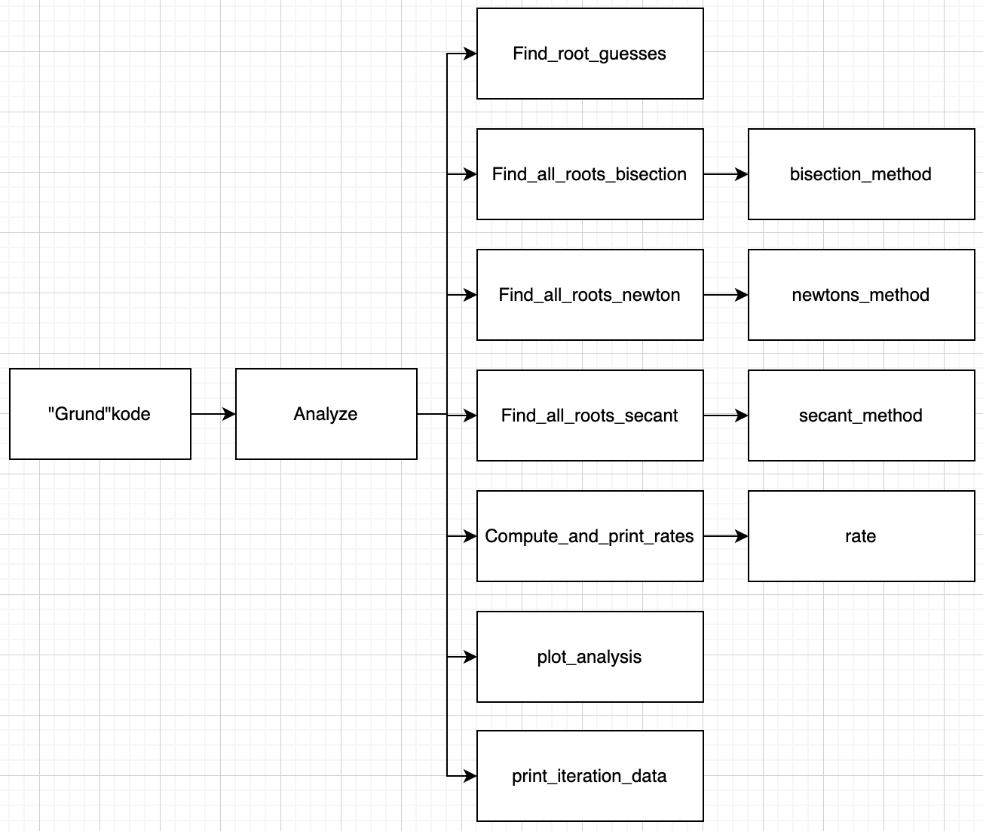
- Grundkoden kan ses i MatLab – meget simpel
- Analyze
  - Opdel intervallet [a,b] i mindre subintervaller og find alle subintervaller, der indeholder en rod, vha. find_root_guesses
    - Tjekker efter fortegnsskift
  - Kalder find_all_roots_... for at finde alle rødder og kritiske punkter med de tre metoder
    - Egentligt ”bare” et for-loop der gentager metoden for hvert gæt
  - Opdel kritiske punkter i minima og maksima vha. den dobbelt-afledede
  - Print konvergensrater vha. compute_and_print_rates
    - Bruger rate til at finde konvergensrater
      - Se siden ovenfor
    - Rimeligt simpel funktion, der egentligt bare printer dataene på en pæn måde
  - Tjek at alle fundne punkter er unikke og afrund (fejlagtigt?)
  - Print data i en tabel
  - Plot funktion vha. plot_analysis
    - Markerer hhv. maksima og minima
    - Styler også plottet en smule
  - Mulighed for at printe iterationsdata med print_iteration_data (smart til debugging)
    - Iter_data er et cell-array hvor hver cell indeholder iteration data for hver rod. Hver celle indeholder derfor et array af structs, hvor hver struct indeholder data for en enkelt iteration

